通州区
公共文化设施

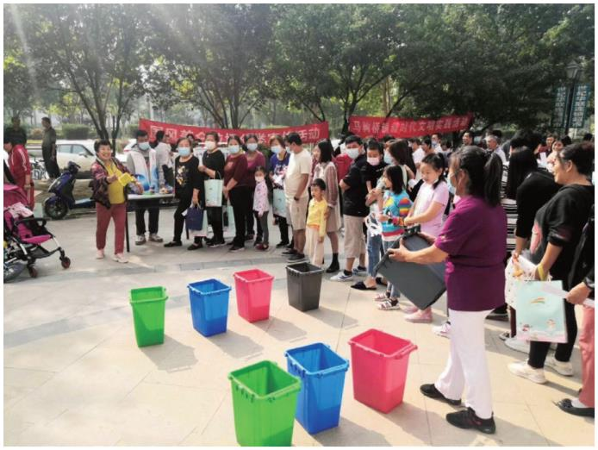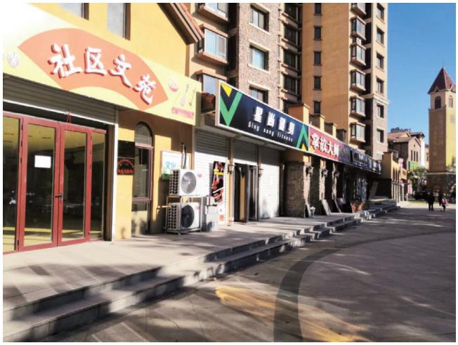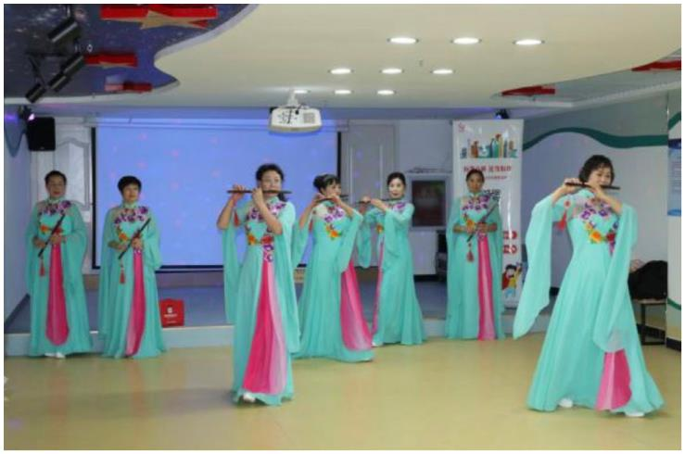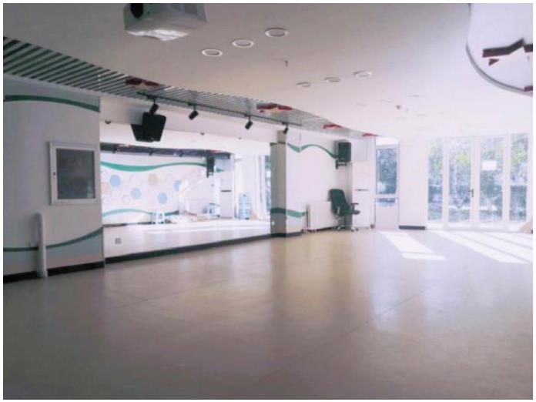通州区优秀社区（行政村）综合文化室
国风美仑社区综合文化室
马驹桥镇国风美仑社区综合文化室成立于 2018 年 4 月，建筑面积约 1200 平方米，以公益性、便捷性、
服务性为原则，针对居民群众的不同文化需求，设置了“五个板块”活动功能区，分别是社区文苑、简·健身馆、
亲子空间、社区书吧、智·科技空间，服务覆盖了少儿、青少年、成人、老人各个年龄层次的人群，不断满
足社区群众的精神文化需求，打造成了一个集文化学习、活动开展、休闲健身为一体的现代化、多功能的社
区文化场所。
目前，国风美仑社区配备了一名专职的文化组织员，成立了国风美仑尚美合唱团、国风美仑社区舞蹈队、
国风美仑模特队、国风美仑太极队等 9 支文艺团队。结合传统节日，开展丰富多彩的文化活动，得到社区居
民的积极响应。由社区居民组建的国美之声合唱团在区级“我的舞台”大赛中合唱的《祝福祖国》荣获二等奖、
合唱的《四渡赤水出奇兵》在“祖国颂歌”马驹桥镇第八届五月鲜花群众歌咏比赛中荣获一等奖；《我的祖国》
在镇“法在身边”法治大艺大赛获得优秀节日奖等。
所属街道：马驹桥镇
地 址：北京市通州区马驹桥镇国风美仑社区
开放时间：周一至周日全天 9:00-17:00
联系电话：65561807
交通到达方式：乘坐通 28 路国风美仑站下车即到
211
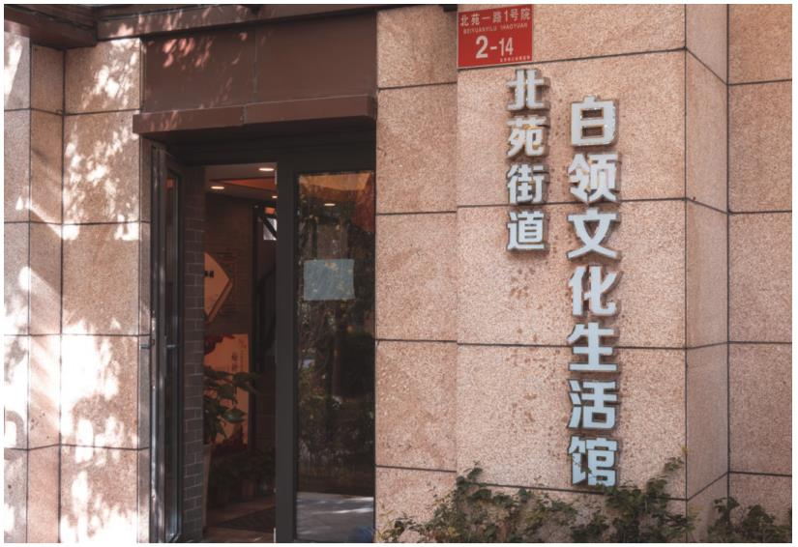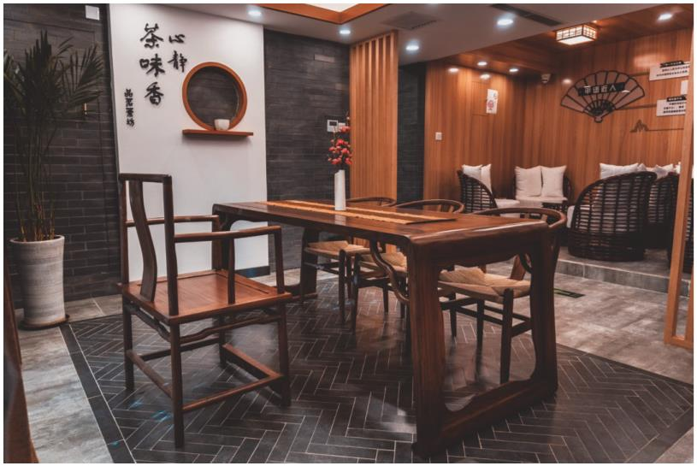基 层 公 共 文 化 设 施 宣 传 手 册（第二册）
西关社区白领生活馆
北苑街道西关社区白领文化生活馆位于通州区万方家园 2 号楼，紧邻万达广场，周围涵盖购物中心、写
字楼和住宅等。白领文化生活馆并不是只有白领可以进入，在这里“白领”更像一个形容词，代表管内的服
务内容。生活馆所在房子的性质为文化配套用房，作用就是满足附近居民对于文化娱乐的需求。白领文化生
活馆建筑面积 367 平米，在装修风格上，融入环保、时尚、创意及高科技的设计元素，场馆共分为三层，负
一层设有瑜伽室、跑步机和体感竞技区，为楼宇白领、社区居民提供健身、运动的场所 ; 一层设有茶艺室、
陶艺美术馆和休憩区，为白领及社区居民提供技能学习、休闲交流的空间 ; 二层设有图书室和电子阅览区，
便于开展图书借阅、电子阅览等服务，丰富白领群体的精神文化生活。
所属街道：北苑街道
地 址：万方家园锦园小区底商 1-14 西关社区居委会
开放时间：周一至周五 9:00-17:00；周六、周日 9:00-17:00
联系电话：80880548
交通到达方式：372、322、924、806 等
212
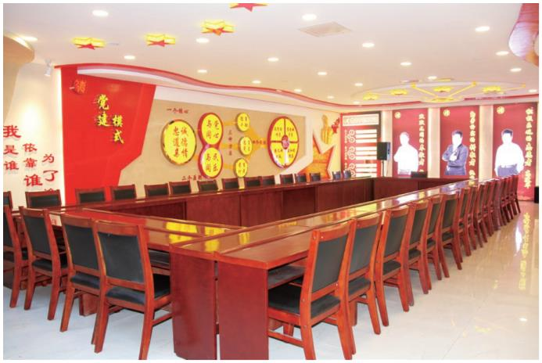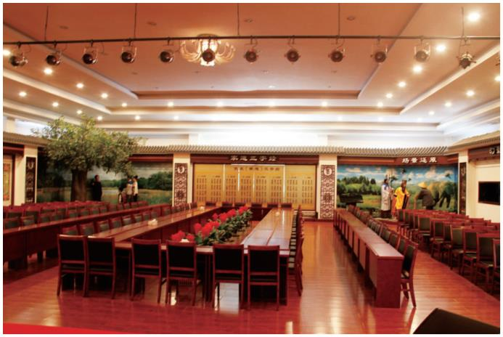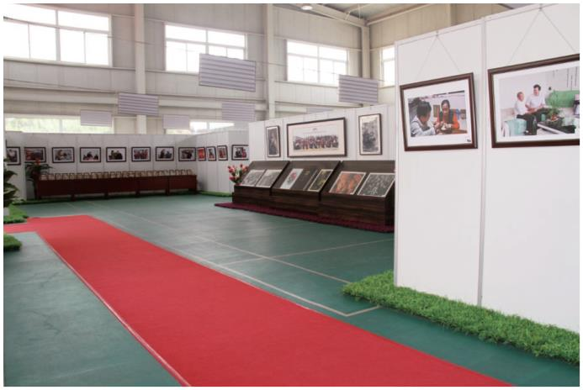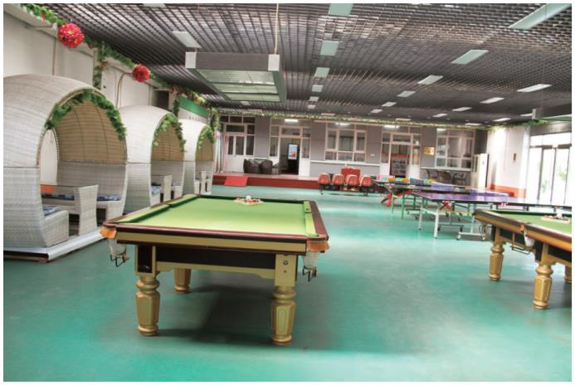通州区优秀社区（行政村）综合文化室
仇庄村文化活动中心
于家务回族乡仇庄村位于通州区的最南端，村域面积 2800 亩，常住人口 780 人，流动人口 800 人。多年来，
仇庄村始终坚持“顺乎民情，水到渠成”的发展规律，坚持“法德共治”的理念，推行“用德管干部，用法管村庄，
用孝管村民”的三管模式，探索出了一条“文化引领、法德共治、全面发展”的新路子。 近年来，仇庄村着
力打造文化活动中心，建设了综合服务大厅、益民书屋、多功能厅、村史馆、孝道馆等一系列文化活动场馆。
仇庄村文化活动中心在运营和开放的过程受到了各级部门和领导的认可和赞扬，同时也得到了广大村民
的欢迎和热捧。未来，仇庄村文化活动中心将根据进一步做好加强建设，完善内部管理，不断提升满意度，
更好地展示仇庄形象，更好地服务仇庄百姓。
所属街道：于家务
地 址：仇庄村村委会
开放时间：周一至周日 9:00-17:00
联系电话：80521158 交通到达方式：T102、43
213
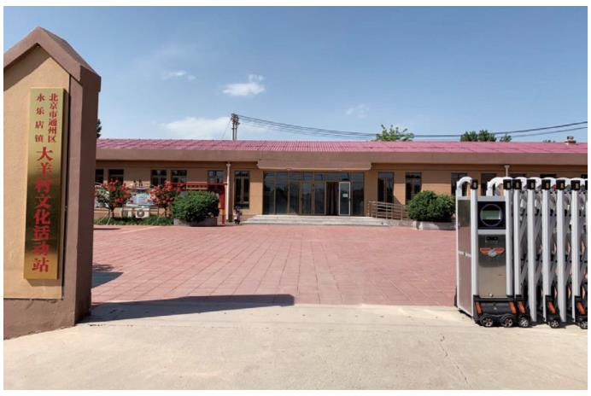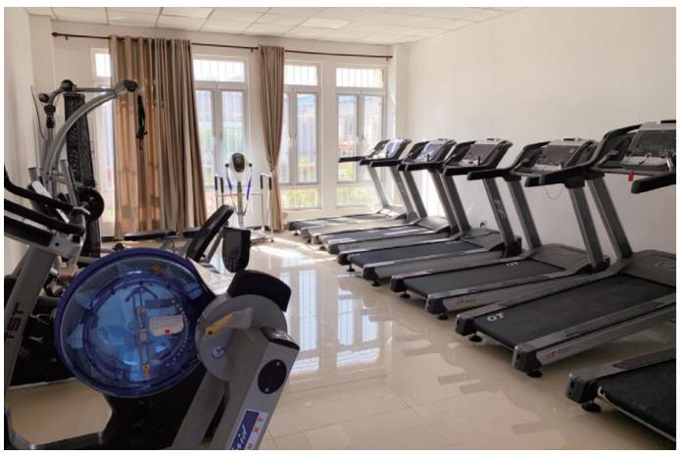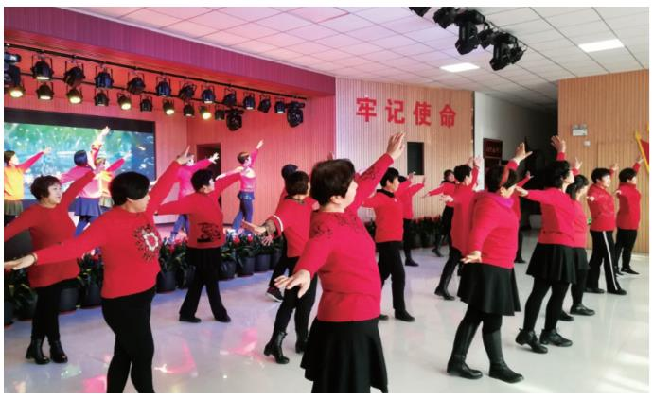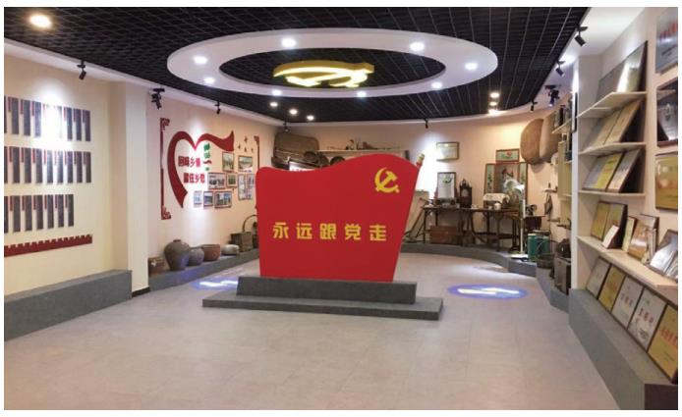基 层 公 共 文 化 设 施 宣 传 手 册（第二册）
大羊村文化中心
永乐店镇大羊村文化活动中心，位于大羊村村东侧，占地面积 2500 平方米，总建筑面积 1600 余平方米，
始建于 2016 年，2018 年建成并投入使用。自投用以来，针对群众的不同文化需求，开展内容丰富、形式多
样的活动，不断满足我村群众的精神文化需求。大羊村文化活动中心是一座集文化娱乐、党员活动、教育培训、
体育健身、读书阅览等功能的文化活动中心。现有健身中心、文化演出室、图书阅览室、多功能会议室、村
史陈列室五大类，其中健身中心 60 平方米，共有各类健身器材 10 套；文化演出室 60 平方米；图书阅览室
80 平方米，共有各类图书 5000 余册，可同时容纳 30 人阅读；多功能会议室 120 平方米，可同时容纳 50
人学习、观看电影等活动；村史陈列室 100 平方米。各厅室配备有电脑、电视、投影、音响、空调等设备。
近年来，大羊村生产生活条件显著改善，但村民的精神文化生活却依然比较单调，一些村民农闲之余不
是打麻将就是玩扑克，并没有什么娱乐文化生活。2018 年村成立了《闪闪红星歌舞团》从最初 10 个人到现在
40 余人。《闪闪红星歌舞团》就成了村民们的快乐大本营，许多村民在这里高声唱出生平第一支歌，跳起了
生平第一支舞，极大地丰富了老百姓的业余文化生活，而且还有不少村民还积极报名要求加入这个大家庭。
在 2019 年参加了镇五月鲜花合唱比赛获得了三等奖。在大羊村党支部、村委会的鼓励支持下，2020 年举办了
春节文艺演出，《闪闪红星歌舞团》积极参加每一次彩排，带领村民们一起加入到这次演出活动中，这次演
出更加深了《闪闪红星歌舞团》在村民中的影响力。
大羊村文化中心的设计和建设坚持“服务群众”的理念，以体现公益性、便捷、服务性为原则，针对村
民群众的不同文化需求，提供内容丰富、形式多样、健康有益的文化中心。
所属街道：永乐店镇
地 址：通州区永乐店镇大羊村文化活动中心
开放时间：周一至周五 8:00-17:00；周六、周日 9:00 至 17:00
联系电话：69569314 交通到达方式：通 9 路
214
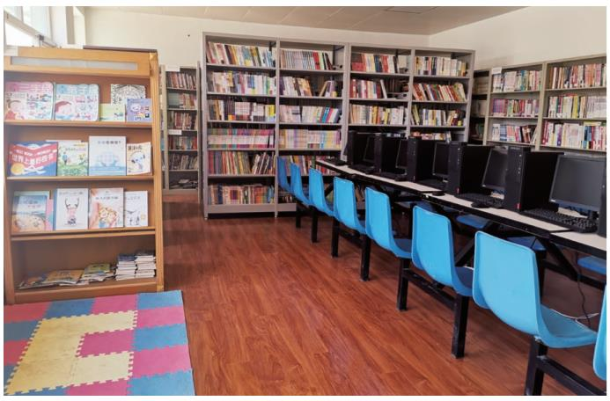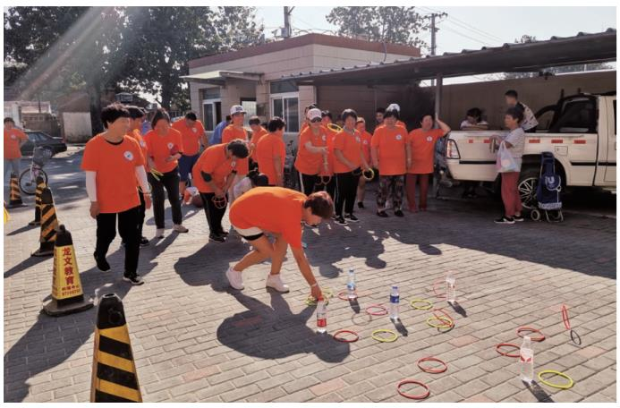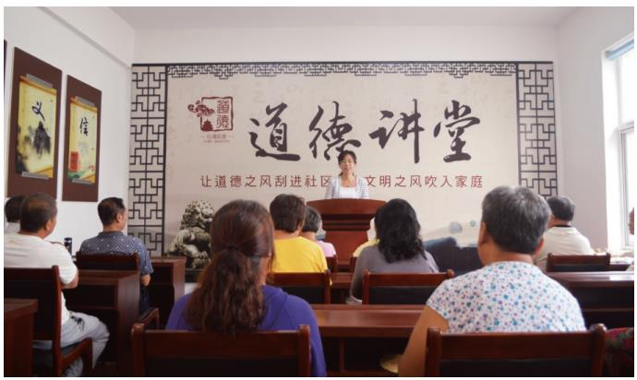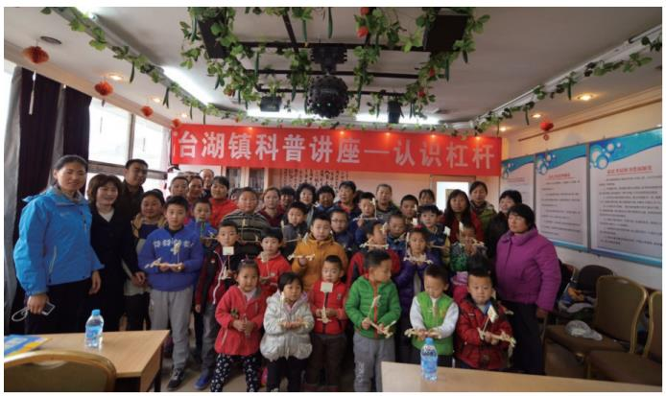通州区优秀社区（行政村）综合文化室
前营村综合文化室
前营村综合文化室成立于 2007 年。为了不断丰富居民精神文化生活，解决广大文体爱好者无固定活动场
地的问题，规范公共文化服务，在镇、村的努力下，村委会利用原前营村幼儿园房屋，改建设立了前营村益
民书屋，并应广大乒乓球爱好者的要求，村委会购置了两台乒乓球案子，前营村文化室初步形成。
文化室成立后，村民的精神文化生活逐步提高。在镇、村两级领导的关怀和支持下，及时地发现了村民
对文化生活的渴求，给与大量的人力、物力、财力的支持，购买演出服装、购置音响设备、锣鼓、快板；聘
请专业的辅导老师，成立了多只业余团队，包括广场舞队、老妈秧歌队、合唱队、快板队，组织参加区、镇
举办的各项比赛，取得了骄人的成绩。
前营村益民书屋成立以来，每天来书屋读书借书的人络绎不绝，每年有 300 多人次，书屋定期组织丰富
多彩的读书活动，比如给大家推荐一本好书，然后写读后感活动，再比如陪孩子读一本好书的亲子活动，配
合镇里开展科普讲座，还有道德讲堂活动。前营村益民书屋被评为北京市四星级益民书屋。
文化室经常依托节假日组织特色活动，比如重阳节组织老年人进行游艺活动，端午节包粽子活动，中秋
节做月饼活动等等，极大地丰富了村民的生活。文化室还连续五年举办村级乒乓球象棋比赛，村民们积极报
名参加，乒乓球象棋比赛已成为我村的一大特色品牌活动。我村还成立多支体育队伍，其中拔河队伍，在每
年镇举办的运动会上都是前几名的好成绩，团体总分总是名列前茅，被评为北京市体育特色村。
随着人民生活水平的不断提高，村民们对精神文化生活逐步提高，2015 年在原通州区文化委和台湖镇政
府的帮助下，前营村文化室进行了改扩建，并于 2017 年正式投入使用，改扩建后，文化室的使用面积大大提高，
有将近 500 平方米，在保留了益民书屋、乒乓球室、棋牌室的基础上，还建立了前营村乡情村史陈列室、健身房、
多功能室，功能更加齐全，设施更加完备，基本满足了村民活动需求。
所属街道：台湖镇
地 址：前营村 194 号
开放时间：周一至周五 9:00-11:30；14:30-20:30；周末 9:00-12:00；14:00-21:00
联系电话：60575233
交通到达方式：乘坐通 11 路公交车，前营站下车即可到达
215
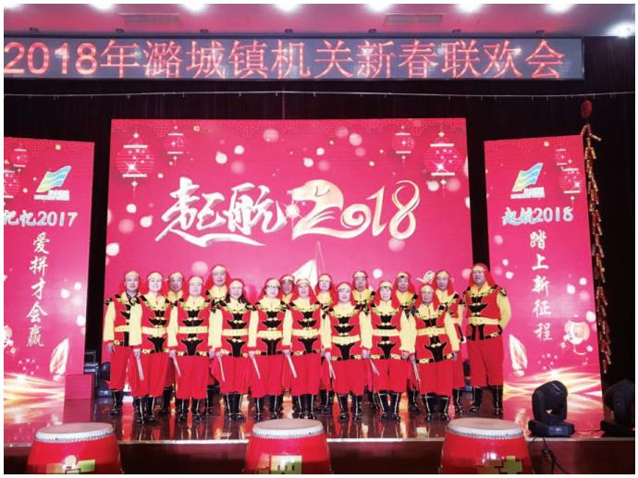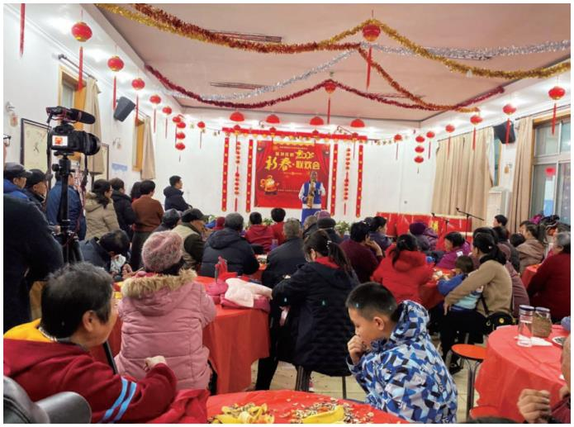基 层 公 共 文 化 设 施 宣 传 手 册（第二册）
东刘庄村文化室
东刘庄村位于通州区东南，距北京城市副中心 7 公里处，宋郎路西侧，四面绿地公园环抱，南距岔道村 0.5
公里，北紧邻卜落垡。该村地势略有起伏，海拔 18.4 米，聚落呈矩形占地面积 250 余亩，院落 150 处，常
住人口 600 余人，流动人口 200 余人；村内花丛叶茂绿树成荫，环境卫生治理一直位居潞城镇前茅，并多次
获得镇级“新农村建设先进村”称号，2019 年市级环境、卫生大检查获得满分成绩；村内建有 4 个小型健
身场所，村内文化体育活动丰富多彩，建有“东刘庄村锣鼓队”、“东刘庄腰鼓舞蹈队”“东刘庄村剪纸班”；
体育方面有“乒乓球”、“羽毛球”、“台球”等，村内建有“图书阅览室”“电影放映室”常年对外开放，
村内还设有“理发室”常年为村民免费服务。“东刘庄村锣鼓队”成立于 2014 年，由村委会自筹资金成立，
锣鼓队成员有20余人，每天坚持训练，并多次应邀外出表演（如：“徒步走”、“丰收节”、“聚美潞城”“法宣”...等
活动 ）并获得一致好评。2019 年初村民数十人自发的跳起广场舞，一年四季坚持不懈，村内流动人口及邻
村人员也赶来参加，群众参加文化活动的积极性非常高涨，2020 年 8 月在村委会的组织下，将广场舞成员与
村内“镇腰鼓队”人员合并，成立了“东刘庄村腰鼓舞蹈队”，打起了腰鼓跳起了舞蹈，并积极参加“镇腰鼓队”
活动，发扬壮大了“潞城镇千人腰鼓”品牌；东刘庄村连续多年，组织召开村民自编自演“迎新春文艺演唱会”
村民们品着果、饮，吃着热腾腾饺子观看文艺节目；“东刘庄村剪纸班”与“文明银行”合作，在“美丽乡村”
建设、“垃圾分类”宣传活动中做出积极贡献。
2020 年初村党支部、村委会通过学习党的十九大报告对新时代文化建设的深刻系统的阐述和上级政
府的指示精神，村“两委”人员一致认为，“美丽乡村”建设必须与“特色文化村”建设相结合，必须齐头
共建缺一不可。“两委会”决定在本村现有的文化产业基础上，以“特色文化建设”推动村内精神文明建设
和“美丽乡村”建设；特色文化村建设要“软件”“硬件”齐头并进，要努力打造自己的文化特色品牌。
硬件方面加大建设投资力度。加速村域内环境建设，增加室内文化活动场所建设，新建 400 平方米，将
现有村委会办公区全部腾出用于文化活动， 使室内文化活动面积达到 1100 平方米，并购制相应演出器械、
文具等。
软件方面村党支部、村委会继续拿出资金办好每年一次的“迎新春文艺演唱会”通过演出评比对村内每
个文化团队、文化个人一年成绩进行总结，根据平时表现结合评比成绩给予奖励。
今年村委会继续拿出资金外聘专业教师指导，加强对外联系，增加对外演出对外交流活动，做到走出去
请进来，以便提高我们演出水平。
所属街道：潞城镇
地 址：通州区潞城镇东刘庄活动中心
开放时间：周一至周日 9:00-17:00
联系电话：61521039 交通到达方式：804 路、通 41 路
216
北京市通州区
北京市通州区社村级公共文化设施
白庙村文化室  所属街道：宋庄镇  地址：通州区白庙村村委会  开放时间：周一至周日 9:00-17:00  联系电话：69596618  交通到达方式：813 路—白庙站  北刘各庄村文化室  所属街道：宋庄镇  地址：通州区北刘各庄村村委会  开放时间：周一至周日 9:00-17:00  联系电话：69593069  交通到达方式：19 路—北刘站  北寺村村文化室  所属街道：宋庄镇  地址：通州区北寺村村村委会  开放时间：周一至周日 9:00-17:00  联系电话：89571591  交通到达方式：2 路北寺站  北窑上村文化室  所属街道：宋庄镇  地址：通州区北窑上村村委会  开放时间：周一至周日 9:00-17:00  联系电话：13522126785/80857037  交通到达方式：2 路—北窑上站；924 路—北窑上站  菜园村文化室  所属街道：宋庄镇  地址：通州区菜园村村委会  开放时间：周一至周日 9:00-17:00  联系电话：52103588  交通到达方式：19 路—菜园站；808 路—召里站  草寺村文化室  所属街道：宋庄镇  地址：通州区草寺村村委会  开放时间：周一至周日 9:00-17:00  联系电话：89567384  交通到达方式：2 路—草寺站；924 路—草寺站  大邓各庄村文化室  所属街道：宋庄镇  地址：通州区大邓村村委会  开放时间：周一至周日 9:00-17:00  联系电话：13911438556/69597535  交通到达方式：19 路—大邓站  大庞村文化室  所属街道：宋庄镇  地址：通州区大庞村村委会  开放时间：周一至周日 9:00-17:00  联系电话：15010302280/89567534  交通到达方式：2 路—大庞站 ；3 路—大庞站  大兴庄村文化室  所属街道：宋庄镇  地址：通州区大兴庄村村委会  开放时间：周一至周日 9:00-17:00  联系电话：69596764  交通到达方式：2 路—大兴庄站  富豪村文化室  所属街道：宋庄镇  地址：通州区富豪村村委会  开放时间：周一至周日 9:00-17:00  联系电话：18210147103/89551542  交通到达方式：2 路—富豪站；924 路—富豪站  丁各庄村文化室  所属街道：宋庄镇  地址：通州区丁各庄村村委会  开放时间：周一至周日 9:00-17:00  联系电话：13366656066/52107605  交通到达方式：808 路—丁各庄站  岗子村文化室  所属街道：宋庄镇  地址：通州区岗子村村委会  开放时间：周一至周日 9:00-17:00  联系电话：13716072804/80857681 |  | 交通到达方式：2 路—岗子站；37 路—岗子站  港北村文化室  所属街道：宋庄镇  地址：通州区港北村村委会  开放时间：周一至周日 9:00-17:00  联系电话：13716762559/89572534  交通到达方式：2 路—港北站  高各庄村文化室  所属街道：宋庄镇  地址：通州区高各庄村村委会  开放时间：周一至周日 9:00-17:00  联系电话：89571189  交通到达方式：2 路—高各庄站  高辛庄村文化室  所属街道：宋庄镇  地址：通州区高辛庄村村委会  开放时间：周一至周日 9:00-17:00  联系电话：52103301  交通到达方式：19 路—高辛庄站  葛渠村文化室  所属街道：宋庄镇  地址：通州区葛渠村村委会  开放时间：周一至周日 9:00-17:00  联系电话：13501370330/89559754  交通到达方式：2 路—葛渠站；1 路—葛渠站  沟渠村文化室  所属街道：宋庄镇  地址：通州区沟渠村村委会  开放时间：周一至周日 9:00-17:00  联系电话：13693646030/52116108  交通到达方式：18 路—沟渠站；37 路—沟渠站  管头村文化室  所属街道：宋庄镇  地址：通州区管头村村委会  开放时间：周一至周日 9:00-17:00  联系电话：13911583102/52330774  交通到达方式：2 路—管头站；1 路—管头站  关辛庄村文化室  所属街道：宋庄镇  地址：通州区关辛庄村村委会  开放时间：周一至周日 9:00-17:00  联系电话：13521825738/89571580  交通到达方式：2 路—关辛庄站  郝各庄村文化室  所属街道：宋庄镇  地址：通州区郝各庄村村委会  开放时间：周一至周日 9:00-17:00  联系电话：13522537682/89572596  交通到达方式：2 路—郝各庄站  后夏公庄村文化室  所属街道：宋庄镇  地址：通州区后夏村村委会  开放时间：周一至周日 9:00-17:00  联系电话：69591012  交通到达方式：808 路—后夏站  喇嘛村文化室  所属街道：宋庄镇  地址：通州区喇嘛村村委会  开放时间：周一至周日 9:00-17:00  联系电话：69596776  交通到达方式：2 路—喇嘛站  六合村文化室  所属街道：宋庄镇  地址：通州区六合村村委会  开放时间：周一至周日 9:00-17:00  联系电话：13611247506/69590892  交通到达方式：49 路—六合站  南马庄村文化室  所属街道：宋庄镇  地址：通州区南马庄村村委会
217
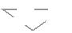基 层 公 共 文 化 设 施 宣 传 手 册（第二册）
 | 开放时间：周一至周日 9:00-17:00  联系电话：89572537  交通到达方式：2 路—南马庄站 |  | 联系电话：80856711  交通到达方式：808 路—小堡站
 | 内军庄村文化室  所属街道：宋庄镇  地址：通州区内军庄村村委会  开放时间：周一至周日 9:00-17:00  联系电话：89567674  交通到达方式：2 路—内军庄站；3 路—内军庄站 |  | 小邓村文化室  所属街道：宋庄镇  地址：通州区小邓村村委会  开放时间：周一至周日 9:00-17:00  联系电话：13910212179/52105295  交通到达方式：19 路—小邓站
 | 平家疃村文化室  所属街道：宋庄镇  地址：通州区平家疃村村委会  开放时间：周一至周日 9:00-17:00  联系电话：13699202212/80859335  交通到达方式：2 路—平家疃站；3 路—平家疃站 |  | 小杨村文化室  所属街道：宋庄镇  地址：通州区小杨村村委会  开放时间：周一至周日 9:00-17:00  联系电话：13718850372/89572939  交通到达方式：2 路—小杨站
 | 前夏村文化室  所属街道：宋庄镇  地址：通州区前夏村村委会  开放时间：周一至周日 9:00-17:00  联系电话：69591015  交通到达方式：808 路—前夏站 |  | 小营村文化室  所属街道：宋庄镇  地址：通州区小营村村委会  开放时间：周一至周日 9:00-17:00  联系电话：13716194469/89567954  交通到达方式：2 路—小营站；3 路—小营站
 | 任庄村文化室  所属街道：宋庄镇  地址：通州区任庄村村委会  开放时间：周一至周日 9:00-17:00  联系电话：13718381755/52337260  交通到达方式：813 路—任庄站 |  | 辛店村文化室  所属街道：宋庄镇  地址：通州区辛店村村委会  开放时间：周一至周日 9:00-17:00  联系电话：69596168  交通到达方式：18 路—辛店站；2 路—辛店站
 | 师姑庄村文化室  所属街道：宋庄镇  地址：通州区师姑庄村村委会  开放时间：周一至周日 9:00-17:00  联系电话：13911675739/89513098  交通到达方式：19 路—师姑庄站 |  | 邢各庄村文化室  所属街道：宋庄镇  地址：通州区邢各庄村村委会  开放时间：周一至周日 9:00-17:00  联系电话：52112026  交通到达方式：809 路—邢各庄站
 | 双埠头村文化室  所属街道：宋庄镇  地址：通州区双埠头村村委会  开放时间：周一至周日 9:00-17:00  联系电话：13683528550/52115904  交通到达方式：18 路—双埠头站；37 路—双埠头站 |  | 徐辛庄村文化室  所属街道：宋庄镇  地址：通州区徐辛庄村村委会  开放时间：周一至周日 9:00-17:00  联系电话：13436869088/89567414  交通到达方式：18 路—徐辛庄站；37 路—徐辛庄站
 | 宋庄村文化室  所属街道：宋庄镇  地址：通州区宋庄村村委会  开放时间：周一至周日 9:00-17:00  联系电话：13641135300/52100642  交通到达方式：813 路—宋庄站 |  | 摇不动村文化室  所属街道：宋庄镇  地址：通州区摇不动村村委会  开放时间：周一至周日 9:00-17:00  联系电话：69597529  交通到达方式：19 路—摇不动站
 | 疃里村文化室  所属街道：宋庄镇  地址：通州区疃里村村委会  开放时间：周一至周日 9:00-17:00  联系电话：15811067068/89599012  交通到达方式：648 路—疃里站；316 路—疃里站 |  | 尹各庄村文化室  所属街道：宋庄镇  地址：通州区尹各庄村村委会  开放时间：周一至周日 9:00-17:00  联系电话：89551774  交通到达方式：2 路—尹各庄站；1 路—尹各庄站
 | 王辛庄村文化室  所属街道：宋庄镇  地址：通州区王辛庄村村委会  开放时间：周一至周日 9:00-17:00  联系电话：13811574951/80857657  交通到达方式：2 路—王辛庄站；37 路—王辛庄站 |  | 翟里村文化室  所属街道：宋庄镇  地址：通州区翟里村村委会  开放时间：周一至周日 9:00-17:00  联系电话：13466548013/89572180  交通到达方式：18 路—翟里站；2 路—翟里站
 | 吴各庄村文化室  所属街道：宋庄镇  地址：通州区吴各庄村村委会  开放时间：周一至周日 9:00-17:00  联系电话：13716810689/52330894  交通到达方式：2 路—吴各庄站；1 路—吴各庄站 |  | 寨里村文化室  所属街道：宋庄镇  地址：通州区寨里村村委会  开放时间：周一至周日 9:00-17:00  联系电话：13520758749/89559974  交通到达方式：18 路—寨里站；1 路—寨里站
 | 西赵村文化室  所属街道：宋庄镇  地址：通州区西赵村村委会  开放时间：周一至周日 9:00-17:00  联系电话：15600620926/89572556  交通到达方式：2 路—西赵站 |  | 寨辛庄村文化室  所属街道：宋庄镇  地址：通州区寨辛庄村村委会  开放时间：周一至周日 9:00-17:00  联系电话：13621152055/80519389  交通到达方式：18 路—寨辛庄站；1 路—寨辛庄站
 | 小堡村文化室  所属街道：宋庄镇  地址：通州区小堡村村委会  开放时间：周一至周日 9:00-17:00 |  | 后南仓社区文化室  所属街道：北苑街道  地址：通州区后南仓小区 20 号楼前平房  开放时间：周一至周日 9:00-17:00  联系电话：69553562
218
北京市通州区
交通到达方式：809、317  新华西街社区文化室  所属街道：北苑街道  地址：通州区新华西街 15 号院北门外新华西街社区居委会  开放时间：周一至周五 9:00-17:00；周六、周日 9:00-17:00  联系电话：80881396  交通到达方式：804、806、通 6、924、316 等  中山街社区文化室  所属街道：北苑街道  地址：通州区新仓路 2 号院 2 号楼底商 105 室  开放时间：周一至周日 9:00-17:00  联系电话：80880623  交通到达方式：322、806、19、372、19 等西门下车  新城南街社区文化室  所属街道：北苑街道  地址：通州区金禧花园小区 3 号楼二层  开放时间：周一至周日 9:00-17:00  联系电话：80881675  交通到达方式：317、802 公交车后南仓小区站  北苑桥社区文化室  所属街道：北苑街道  地址：通州区通典铭居 G 楼地下室  开放时间：周一至周日 9:00-17:00  联系电话：60530243  交通到达方式：公交 666、806、322 等，地铁北苑城铁站  滨惠南三街社区文化室  所属街道：北苑街道  地址：通州区北苑一路 1 号院 2-4 底商  开放时间：周一至周日 9:00-17:00  联系电话：80888362  交通到达方式：372/804/806、小 10 路 19 路等公交车在通州区北苑车  站下车  帅府社区文化室  所属街道：北苑街道  地址：通州区帅府园小区 40 号楼对面  开放时间：周一至周五 9:00-17:00；周六、周日 9:00-16:00  联系电话：69511098  交通到达方式：317  西关社区白领文化生活馆  所属街道：北苑街道  地址：通州区万方家园锦园小区底商 1-14 西关社区居委会  开放时间：周一至周五 9:00-17:00；周六、周日 9:00-17:00  联系电话：80880548  交通到达方式：372、322、924、806 等  复兴南里社区文化室  所属街道：北苑街道  地址：通州区复兴南里社区北苑南路 38 号院雅丽世居小区 2 号楼底商 2-6  开放时间：周一至周日 9:00-17:00  联系电话：80814056  交通到达方式：公交 668、805 路等、地铁八通线  玉带路社区文化室  所属街道：北苑街道  地址：通州区玉带路社区 潞河中学北街 13 号  开放时间：周一至周五 9:00-17:00；周六、周日 9:00-16:00  联系电话：80886601  交通到达方式：乘坐 802 路，317 路、通 21 路、809 路  长桥园社区文化室  所属街道：北苑街道  地址：通州区八里桥南街 87 号院 3 号楼 312 室  开放时间：周一至周五 9:00-11:30；13:30-17:00  联系电话：89503063  交通到达方式：666、615、669、322、668 路公交车，八里桥下车  京洲园综合文化室  所属街道：梨园镇  地址：通州区京洲园 320 号楼二层  开放时间： 周一至周五 8:30-12:00；13:30-17:30；  周六至周日 9:00-17:00  联系电话：60545691  交通到达方式：582 路、316 路、通 19 路  群芳园社区文化室  所属街道：梨园镇  地址：通州区梨园镇群芳园小区内  开放时间：周一至周五上午 9:00-11:30；下午 14:00-16:00 |  | 联系电话：81524368  交通到达方式：647、10、临 8、372  万盛北里社区文化室  所属街道：梨园镇  地址：通州区梨园镇万盛北里 380 号楼  开放时间：上午 8:30-11:30；下午 14:00-17:00  联系电话：81573410  交通到达方式：669 路、通 11 路、通 12 路站名旗舰凯旋小区；591 路、  924 路、807 路站点龙鼎园  欣达园社区综合文化室  所属街道：梨园镇  地址：通州区群芳四园小区 998 号商 -5  开放时间：周一至周日 9:00-16:00  联系电话：81526302  交通到达方式：589 路、647 路、372 路  大方居社区文化室  所属街道：梨园镇  地址：通州区梨园镇大方居小区 331 号一层  开放时间：周一至周五 8:30-17:30  联系电话：57055500  交通到达方式：通 19、通 36、316 路公交车  新城乐居社区文化室  所属街道：梨园镇  地址：通州区梨园镇新城乐居社区 207 号楼 207 室  开放时间：周一到周五上午 8:30-17:30；周六周日上午 9:00-11:30  下午 14:00-17:00  联系电话：57553900  交通到达方式：589、T102、T112、T110、通 53、通 62、通 4 路  颐瑞西里社区文化室  所属街道：梨园镇  地址：通州区梨园镇群芳中二街 152 号  开放时间：周一至周日 9:00-17:00  联系电话：60529747  交通到达方式：591 路、589 路  颐瑞东里社区文化室  所属街道：梨园镇  地址：通州区梨园镇颐瑞东里社区 147 号楼二层  开放时间：周一至周日 9:00-17:00  联系电话：81578395  交通到达方式：589、591、4 路  曼城家园综合文化室  所属街道：梨园镇  地址：通州区万盛北里甲 420 号楼 3 层  开放时间： 周一至周五 8:30-12:00；13:30-17:30；  周六至周日 8:30-17:30  联系电话：81532973  交通到达方式：582 路、316 路、552 路  东小马庄文化室  所属街道：梨园镇  地址：通州区梨园地区东小马庄村民委员会  开放时间：周二至周日 9:00-16:00  联系电话：60521663  交通到达方式：地铁 7 号线 647、372 路  东总屯村文化室  所属街道：梨园镇  地址：通州区梨园镇翠屏北里小区东区 205 号楼  开放时间：上午 8:30-11:30；下午 14:00-17:00  联系电话：81525795、81529740  交通到达方式：地铁八通、公交 591 路、582 路、45 路  公庄小区文化室  所属街道：梨园镇  地址：通州区梨园镇云景南大街 62 号院 51 号楼  开放时间：周一至周日 14:00-22:30  联系电话：13717969185  交通到达方式：807、924、647、372  孙庄小区文化室  所属街道：梨园镇  地址：通州区梨园镇日新路 1 号附近  开放时间：上午 8:00-12:00；下午 14:00-18:00  联系电话：13522624760  交通到达方式：591、372  西总屯文化室  所属街道：梨园镇
219
基 层 公 共 文 化 设 施 宣 传 手 册（第二册）
 | 地址：通州区翠屏北里 28 号楼  开放时间：周一至周日 9:00-17:00  联系电话：60529898  交通到达方式：591、312、552、668  三间房村文化室  所属街道：梨园镇  地址：通州区三间房村委会院内  开放时间：周一至周五 8:00-12:00；13:00-18:00；  周六、周日 8:00-12:00；14:00-19:30  联系电话：60526711  交通到达方式：589 路、通 4 路、806、通 62 路、通 53 路、552 路、通  60 路、806 路  孙王场综合文化室  所属街道：梨园镇  地址：通州区云景西里 28 号楼  开放时间：周一至周日早 9:00-21:00  联系电话：81533342  交通到达方式：九棵树八通线 938 车站距离 15 分钟  小稿村综合文化室  所属街道：梨园镇  地址：通州区梨园镇小稿村西区社区服务站  开放时间：周一至周五 9:00-17:00；  周六、周日 9:00-16:00  联系电话：60521608  交通到达方式：316、552、582  小街二队文化室  所属街道：梨园镇  地址：通州区梨园地区九棵树东路 C 区八层  开放时间：周一至周日 8:00-17:00  联系电话：60525822  交通到达方式：轻轨八通线、435 路、591 路、587 路、589 路等  小街一队文化室  所属街道：梨园镇  地址：通州区梨园东里南区物业办公楼  开放时间：周一至周日上午 9:00-11:00；下午 14:00-16:00  联系电话：60525221  交通到达方式：乘坐 807、591 梨园东里南区  砖厂村文化室  所属街道：梨园镇  地址：通州区砖厂南里 23 号楼 5 层 504 室  开放时间：周一至周日上午 9:00-11:00；下午 14:00-16:00  联系电话：61517930  交通到达方式：乘 T107、通 6 路到花石匠小区站 |  | 联系电话：81563179/81567205  交通到达方式：316、582、669、11、12  半壁店新村综合文化室  所属街道：梨园镇  地址：通州区梨园镇翠半壁店新村 266 号楼北侧  开放时间：周一至周五 8:30-17:30；周六、周日 9:00-17:00  联系电话：60558867  交通到达方式：316 路、通 19 路、669 路  梨园村文化室  所属街道：梨园镇  地址：通州区梨园镇梨园村委会二层  开放时间：周一至周五上午 8:00-11:30；下午 13:30-17:00  联系电话：60524999  交通到达方式：乘八通号线地铁；801、802、14、通 4 路  九棵树村综合文化室  所属街道：梨园镇  地址：通州区九棵树 5 号楼  开放时间：周一至周日 9:00-17:00  联系电话：60522782  交通到达方式：807 路、582 路、924 路、551 路、552 路  北杨洼村文化室  所属街道：梨园镇  地址：通州区梨园地区北杨洼村委会  开放时间：周一至周五 8:30-17:30；周六、周日 9:00-17:00  联系电话：81515546  交通到达方式：647372806  魏家坟村社区综合文化室  所属街道：梨园镇  地址：通州区梨园镇魏家坟村  开放时间：周一至周五 8:30-17:30；周六、周日 9:00-17:00  联系电话：81525033/60521733  交通到达方式：372 路、647 路、591 路  曹园综合文化室  所属街道：梨园镇  地址：通州区曹园村委会  开放时间：周一至周日 9:00-17:00  联系电话：81537800  交通到达方式：924 路、807 路  通景园社区综合文化活动室  所属街道：梨园镇  地址：北京市通州区梨园镇通景园小区 194 号楼 2 层通景园社区居委会  开放时间：周一至周五上午 8:30-12:00；下午 13:30-17:30  联系电话：56852916  交通到达方式：669 路、通 12 路、通 68 路、通 11 路、通 87 路
 | 大马庄村综合文化室  所属街道：梨园镇  地址：通州区梨园镇大马庄村综合活动楼  开放时间：早 8:00-18:00；周六日不休  联系电话：81577869  交通到达方式：647 路、372 路 |  |  |  | 大方居北社区综合文化活动室  所属街道：梨园镇  地址：通州区梨园镇大方居 323 号楼 2 单元 102 室  开放时间：周一至周五上午 8:30-12:00；下午 13:30-17:30  联系电话：80816160  交通到达方式：T113 路
 | 云景里社区综合文化室  所属街道：九棵树街道  地址：通州区梨园镇云景里小区 10 号楼对面三层办公楼三层  开放时间：周一至周五 9:00-17:00；周六、周日 9:00-16:00  联系电话：60521574  交通到达方式：647 路、372 路、10 路、7 路  小街三队综合文化室  所属街道：梨园镇  地址：通州区临河里路临 2 号  开放时间：周一至周五 9:00-17:00  联系电话：60525079  交通到达方式：807、591、通 6 路  梨园镇高楼金村文化室  所属街道：梨园镇  地址：通州区梨园镇高楼金村委会一层  开放时间：周一至周五上午 9:00-11:00；下午 14:00-17:00  联系电话：61568873  交通到达方式：乘 7 号线地铁；589 路、通 4 路到高楼金站  大稿村综合文化室  所属街道：梨园镇  地址：通州区大稿新村小区村委会内  开放时间：周一至周五 8:00-17:00；  周六、周日 9:00-16:00 |  |  |  | 一街综合文化室  所属街道：马驹桥镇  地址：通州区马驹桥镇马一街村村民委员会  开放时间：周一至周日全天 9:00-17:00  联系电话：60503566  交通到达方式：927 路、通 25 路马驹桥邮局站；通 12 路、976 路马驹  桥商业街站  二街综合文化室  所属街道：马驹桥镇  地址：通州区马驹桥镇马二街村村民委员会  开放时间：周一至周日全天 9:00-17:00  联系电话：60509416  交通到达方式：927 路、通 25 路马驹桥邮局站；通 12 路、976 路马驹  桥商业街站  三街综合文化室  所属街道：马驹桥镇  地址：通州区马驹桥镇马三街村村民委员会  开放时间：周一至周日全天 9:00-17:00  联系电话：60599947  交通到达方式：927 路、通 25 路、通 12 路、976 路马驹桥商业街站  北门口村综合文化室  所属街道：马驹桥镇  地址：通州区马驹桥镇北门口村村民委员会
220
北京市通州区
开放时间：周一至周日全天 9:00-17:00  联系电话：60509484  交通到达方式：927 路、通 66 路马驹桥北门口站  西后街村综合文化室  所属街道：马驹桥镇  地址：通州区马驹桥镇西后街村村民委员会  开放时间：周一至周日全天 9:00-17:00  联系电话：60502930  交通到达方式：927 路、通 25 路马驹桥邮局站  辛屯村综合文化室  所属街道：马驹桥镇  地址：通州区马驹桥镇辛屯村村民委员会  开放时间：周一至周日全天 9:00-17:00  联系电话：60509516  交通到达方式：927 路、通 25 路马驹桥邮局站  大葛庄村综合文化室  所属街道：马驹桥镇  地址：通州区马驹桥镇大葛庄村村民委员会  开放时间：周一至周日全天 9:00-17:00  联系电话：60500272  交通到达方式：通 12 路、927 路、通 25 路、976 路马驹桥商业街站  东店村综合文化室  所属街道：马驹桥镇  地址：通州区马驹桥镇东店村村民委员会  开放时间：周一至周日全天 9:00-17:00  联系电话：60509861  交通到达方式：通 12 路马驹桥商业街站  西店村综合文化室  所属街道：马驹桥镇  地址：通州区马驹桥镇西店村村民委员会  开放时间：周一至周日全天 9:00-17:00  联系电话：60509403  交通到达方式：通 12 路、927 路西店环岛站  马村综合文化室  所属街道：马驹桥镇  地址：通州区马驹桥镇马村村民委员会  开放时间：周一至周日全天 9:00-17:00  联系电话：60509581  交通到达方式：通 69 路、通 32 路、通 12 路马驹桥 2 号桥站  小白村综合文化室  所属街道：马驹桥镇  地址：通州区马驹桥镇小白村村民委员会  开放时间：周一至周日全天 9:00-17:00  联系电话：60509327  交通到达方式：通 32 路、846 路、826 路小白村站  姚村综合文化室  所属街道：马驹桥镇  地址：通州区马驹桥镇姚村村民委员会  开放时间：周一至周日全天 9:00-17:00  联系电话：60505858  交通到达方式：通 12 路、542 路、通 32 路姚村站  张各庄村综合文化室  所属街道：马驹桥镇  地址：通州区马驹桥镇张各庄村村民委员会  开放时间：周一至周日全天 9:00-17:00  联系电话：60509774  交通到达方式：通 12 路、通 32 路姚村站  大白村综合文化室  所属街道：马驹桥镇  地址：通州区马驹桥镇大白村村民委员会  开放时间：周一至周日全天 9:00-17:00  联系电话：60509745  交通到达方式：通 32 路、t106 路兴华南街站  张村综合文化室  所属街道：马驹桥镇  地址：通州区马驹桥镇张村村民委员会  开放时间：周一至周日全天 9:00-17:00  联系电话：60509227  交通到达方式：通 32 路张村站  古庄村综合文化室  所属街道：马驹桥镇 |  | 地址：通州区马驹桥镇古庄村村民委员会  开放时间：周一至周日全天 9:00-17:00  联系电话：60509490  交通到达方式：976 路古庄站  房辛店综合文化室  所属街道：马驹桥镇  地址：通州区马驹桥镇房辛店村村民委员会  开放时间：周一至周日全天 9:00-17:00  联系电话：60509517  交通到达方式：通 12 路房辛店站  小张湾村综合文化室  所属街道：马驹桥镇  地址：通州区马驹桥镇小张湾村村民委员会  开放时间：周一至周日全天 9:00-17:00  联系电话：60505058  交通到达方式：通 12 路小张湾站  周营村综合文化室  所属街道：马驹桥镇  地址：通州区马驹桥镇周营村村民委员会  开放时间：周一至周日全天 9:00-17:00  联系电话：60509228  交通到达方式：通 12 路周营站  杨秀店村综合文化室  所属街道：马驹桥镇  地址：通州区马驹桥镇杨秀店村村民委员会  开放时间：周一至周日全天 9:00-17:00  联系电话：60594082  交通到达方式：通 32 路、976 路杨秀店站  郭村综合文化室  所属街道：马驹桥镇  地址：通州区马驹桥镇郭村村民委员会  开放时间：周一至周日全天 9:00-17:00  联系电话：60501226  交通到达方式：通 32 路、通 69 路晶彩小区站  柴务村综合文化室  所属街道：马驹桥镇  地址：通州区马驹桥镇柴务村村民委员会  开放时间：周一至周日全天 9:00-17:00  联系电话：60509519  交通到达方式：通 32 路、通 69 路晶彩小区站  小周易综合文化室  所属街道：马驹桥镇  地址：通州区马驹桥镇小周易村村民委员会  开放时间：周一至周日全天 9:00-17:00  联系电话：60505899  交通到达方式：通 25 路、927 路小周易村站  大周易综合文化室  所属街道：马驹桥镇  地址：通州区马驹桥镇大周易村村民委员会  开放时间：周一至周日全天 9:00-17:00  联系电话：60509219  交通到达方式：976 路留民营路口站  史村综合文化室  所属街道：马驹桥镇  地址：通州区马驹桥镇史村村民委员会  开放时间：周一至周日全天 9:00-17:00  联系电话：60507775  交通到达方式：通 25 路、927 路史村站  前银子村综合文化室  所属街道：马驹桥镇  地址：通州区马驹桥镇前银子村村民委员会  开放时间：周一至周日全天 9:00-17:00  联系电话：60509338  交通到达方式：通 25 路、927 路史村站  后银子村综合文化室  所属街道：马驹桥镇  地址：通州区马驹桥镇后银子村村民委员会  开放时间：周一至周日全天 9:00-17:00  联系电话：60500244  交通到达方式：通 31 路后银子村站
221
基 层 公 共 文 化 设 施 宣 传 手 册（第二册）
 | 驸马庄村综合文化室  所属街道：马驹桥镇  地址：通州区马驹桥镇驸马庄村村民委员会  开放时间：周一至周日全天 9:00-17:00  联系电话：60591198  交通到达方式：通 28 路驸马庄站 |  | 姚辛庄村综合文化室  所属街道：马驹桥镇  地址：通州区马驹桥镇姚辛庄村村民委员会  开放时间：周一至周日全天 9:00-17:00  联系电话：61585996  交通到达方式：通 28 路姚辛庄站
 | 南堤村综合文化室  所属街道：马驹桥镇  地址：通州区马驹桥镇南堤村村民委员会  开放时间：周一至周日全天 9:00-17:00  联系电话：60591108  交通到达方式：通 28 路南堤村站 |  | 西田阳村综合文化室  所属街道：马驹桥镇  地址：通州区马驹桥镇西田阳村村民委员会  开放时间：周一至周日全天 9:00-17:00  联系电话：61585950  交通到达方式：通 25 路、927 路西田阳站
 | 大杜社村综合文化室  所属街道：马驹桥镇  地址：通州区马驹桥镇大杜社村村民委员会  开放时间：周一至周日全天 9:00-17:00  联系电话：61585729  交通到达方式：通 25 路、927 路大杜社村站 |  | 南小营村综合文化室  所属街道：马驹桥镇  地址：通州区马驹桥镇南小营村村民委员会  开放时间：周一至周日全天 9:00-17:00  联系电话：61582571  交通到达方式：927 路 / 通 25 路牛坊路口站
 | 小杜社村综合文化室  所属街道：马驹桥镇  地址：通州区马驹桥镇小杜社村村民委员会  开放时间：周一至周日全天 9:00-17:00  联系电话：61585740  交通到达方式：927 路小杜社村站 |  | 前堰上村综合文化室  所属街道：马驹桥镇  地址：通州区马驹桥镇前堰上村村民委员会  开放时间：周一至周日全天 9:00-17:000  联系电话：61585951  交通到达方式：通 28 路前堰上站
 | 西马各庄村综合文化室  所属街道：马驹桥镇  地址：通州区马驹桥镇西马各庄村村民委员会  开放时间：周一至周日全天 9:00-17:00  联系电话：61582737  交通到达方式：通 15 路西马各庄站 |  | 后堰上村综合文化室  所属街道：马驹桥镇  地址：通州区马驹桥镇后堰上村村民委员会  开放时间：周一至周日全天 9:00-17:00  联系电话：61585935  交通到达方式：通 28 路前堰上站
 | 六郎庄村综合文化室  所属街道：马驹桥镇  地址：通州区马驹桥镇六郎庄村村民委员会  开放时间：周一至周日全天 9:00-17:00  联系电话：61583915  交通到达方式：通 15 路六郎庄村口站 |  | 陈各庄村综合文化室  所属街道：马驹桥镇  地址：通州区马驹桥镇陈各庄村村民委员会  开放时间：周一至周日全天 9:00-17:00  联系电话：61582958  交通到达方式：通 28 路陈各庄站
 | 大松垡村综合文化室  所属街道：马驹桥镇  地址：通州区马驹桥镇大松垡村村民委员会  开放时间：周一至周日全天 9:00-17:00  联系电话：61584561  交通到达方式：通 25 路、通 10 路大松垡村北口站 |  | 新海祥和社区综合文化活动室  所属街道：马驹桥镇  地址：新海北里北区 8 号楼 1 单元 101  开放时间：周一至周日全天 9:00-17:00  联系电话：60508508  交通到达方式：通 976 路、通 12 路、542 路、通 32 路凉水河桥南站
 | 小松垡村综合文化室  所属街道：马驹桥镇  地址：通州区马驹桥镇小松垡村村民委员会  开放时间：周一至周日全天 9:00-17:00  联系电话：61585747  交通到达方式：通 25 路小松垡站 |  | 新海南里社区综合文化活动室  所属街道：马驹桥镇  地址：新海南里小区 39 号楼 1 层 101 室  开放时间：周一至周日全天 9:00-17:00  联系电话：60509328  交通到达方式：通 12 路神龙站
 | 神驹村综合文化室  所属街道：马驹桥镇  地址：通州区马驹桥镇神驹村村民委员会  开放时间：周一至周日全天 9:00-17:00  联系电话：61585753  交通到达方式：通 25 路、通 10 路神驹站 |  | 新海北里社区综合文化活动室  所属街道：马驹桥镇  地址：新海南里 39 号楼 3 单元 102  开放时间：周一至周日全天 9:00-17:00  联系电话：60509308  交通到达方式：通 12 路神龙站
 | 柏福村综合文化室  所属街道：马驹桥镇  地址：通州区马驹桥镇柏福村村民委员会  开放时间：周一至周日全天 9:00-17:00  联系电话：61585752  交通到达方式：通 10 路柏福站 |  | 宏仁社区综合文化活动室  所属街道：马驹桥镇  地址：马桥路 228 号院宏仁社区 1 号楼社区服务站  开放时间：周一至周日全天 9:00-17:00  联系电话：56650187  交通到达方式：通 12 路马驹桥二号桥站
 | 东田阳村综合文化室  所属街道：马驹桥镇  地址：通州区马驹桥镇东田阳村村民委员会  开放时间：周一至周日全天 9:00-17:00  联系电话：61583398  交通到达方式：927 路东田阳站 |  | 瑞晶苑社区综合文化活动室  所属街道：马驹桥镇  地址：景盛北二街 15 号院 9 号楼二层  开放时间：周一至周日全天 9:00-17:00  联系电话：59397075  交通到达方式：通 12 路专线珠江逸景家园站
 | 团瓢庄村综合文化室  所属街道：马驹桥镇  地址：通州区马驹桥镇团瓢庄村村民委员会  开放时间：周一至周日全天 9:00-17:00  联系电话：61582666  交通到达方式：通 28 路团瓢庄站 |  | 香雪兰溪社区综合文化活动室  所属街道：马驹桥镇  地址：香雪兰溪社区 14 号楼 2 单元一层 103 室  开放时间：周一至周日全天 9:00-17:00  联系电话：61587510  交通到达方式：通 12 路专线、专 96 路马驹桥一号桥（南）站
222
北京市通州区
国风美仑社区综合文化活动室  所属街道：马驹桥镇  地址：国风美仑 7 号院 6 号楼一层  开放时间：周一至周日全天 9:00-17:00  联系电话：81509641  交通到达方式：通 28 路国风美仑站 |  | 仇庄村综合文化室  所属街道：于家务回族乡  地址：通州区仇庄村村委会  开放时间：周一至周日 9:00-17:00  联系电话：80521158  交通到达方式：T102、43
富力尚悦居社区综合文化活动室  所属街道：马驹桥镇  地址：兴贸二区富力尚悦居 B 区西门 B05 室  开放时间：周一至周日全天 9:00-17:00  联系电话：80805205  交通到达方式：快速直达专线 217 路 ; 通 28 路 ; 专 47 路富力尚悦居站 |  | 枣林村综合文化室  所属街道：于家务回族乡  地址：通州区枣林村村委会  开放时间：周一至周日 9:00-17:00  联系电话：80521014  交通到达方式：T102、43
于家务村综合文化室  所属街道：于家务回族乡  地址：通州区于家务村村委会  开放时间：周一至周日 9:00-17:00  联系电话：13240995907  交通到达方式：T101 |  | 小海字村综合文化室  所属街道：于家务回族乡  地址：通州区小海字村村委会  开放时间：周一至周日 9:00-17:00  联系电话：80522196  交通到达方式：T102、43
东马各庄村综合文化室  所属街道：于家务回族乡  地址：通州区东马各庄村村委会  开放时间：周一至周日 9:00-17:00  联系电话：80531950  交通到达方式：T101、43、927 |  | 渠头村综合文化室  所属街道：于家务回族乡  地址：通州区渠头村村委会  开放时间：周一至周日 9:00-17:00  联系电话：18801239350  交通到达方式：T102、43
西马坊村综合文化室  所属街道：于家务回族乡  地址：通州区西马坊村村委会  开放时间：周一至周日 9:00-17:00  联系电话：80534891  交通到达方式：T101、43、927 |  | 南三间房村综合文化室  所属街道：于家务回族乡  地址：通州区南三间房村村委会  开放时间：周一至周日 9:00-17:00  联系电话：80529409  交通到达方式：T102、43
果村综合文化室  所属街道：于家务回族乡  地址：通州区果村村委会  开放时间：周一至周日 9:00-17:00  联系电话：80531982  交通到达方式：43、927 |  | 富各庄村综合文化室  所属街道：于家务回族乡  地址：通州区富各庄村村委会  开放时间：周一至周日 9:00-17:00  联系电话：80521367  交通到达方式：T102、43
神仙村综合文化室  所属街道：于家务回族乡  地址：通州区神仙村村委会  开放时间：周一至周日 9:00-17:00  联系电话：13810913657  交通到达方式：T101、T102 |  | 王各庄村综合文化室  所属街道：于家务回族乡  地址：通州区王各庄村村委会  开放时间：周一至周日 9:00-17:00  联系电话：13910012160  交通到达方式：T102
北辛店村综合文化室  所属街道：于家务回族乡  地址：通州区北辛店村村委会  开放时间：周一至周日 9:00-17:00  联系电话：13716946651  交通到达方式：T101、T102 |  | 满庄村综合文化室  所属街道：于家务回族乡  地址：通州区满庄村村委会  开放时间：周一至周日 9:00-17:00  联系电话：80523633  交通到达方式：T102
大耕垡村综合文化室  所属街道：于家务回族乡  地址：通州区大耕垡村村委会  开放时间：周一至周日 9:00-17:00  联系电话：80533588  交通到达方式：T101、T102 |  | 崔各庄村综合文化室  所属街道：于家务回族乡  地址：通州区崔各庄村村委会  开放时间：周一至周日 9:00-17:00  联系电话：13126965806  交通到达方式：T102、927
南仪阁村综合文化室  所属街道：于家务回族乡  地址：通州区南仪阁村村委会  开放时间：周一至周日 9:00-17:00  联系电话：135521802206  交通到达方式：T102 |  | 东垡村综合文化室  所属街道：于家务回族乡  地址：通州区东垡村村委会  开放时间：周一至周日 9:00-17:00  联系电话：15810469041  交通到达方式：43、927
南刘庄村综合文化室  所属街道：于家务回族乡  地址：通州区南刘庄村村委会  开放时间：周一至周日 9:00-17:00  联系电话：80521997  交通到达方式：T102、927 |  | 西垡村综合文化室  所属街道：于家务回族乡  地址：通州区西垡村村委会  开放时间：周一至周日 9:00-17:00  联系电话：13671286469  交通到达方式：43、927
吴寺村综合文化室  所属街道：于家务回族乡  地址：通州区吴寺村村委会  开放时间：周一至周日 9:00-17:00  联系电话：80529028  交通到达方式：T102、927 |  | 前伏村综合文化室  所属街道：于家务回族乡  地址：通州区前伏村村委会  开放时间：周一至周日 9:00-17:00  联系电话：15910257971  交通到达方式：43、927
223
基 层 公 共 文 化 设 施 宣 传 手 册（第二册）
 | 后伏村综合文化室  所属街道：于家务回族乡  地址：通州区后伏村村委会  开放时间：周一至周日 9:00-17:00  联系电话：80529268  交通到达方式：43、927  天桥湾社区文化室  所属街道：新华街道办事处  地址：通州区新华街道天桥湾小区 13 号楼前平房  开放时间：周一至周日 9:00-17:00  联系电话：69551634  交通到达方式：435、666、806、通 6 路、通 71 路、647、322、342、  通 62  京贸国际城社区文化室  所属街道：新华街道办事处  地址：通州区京贸国际城社区居委会 , 京贸国际城小区南门西侧居委会  开放时间：周一至周五 9:00-17:00；周六、周日 9:00-16:00  联系电话：89587323  交通到达方式：435、666、806、通 6 路、通 71 路、647 |  | 开放时间：周一至周五上午 8:00-12:00；下午 13:00-17:00；  周六周日上午 9:00-17:00  联系电话：69569656  交通到达方式：T101、805  德仁务后街村综合文化室  所属街道：永乐店镇  地址：通州区永乐店镇德仁务后街村 331 号  开放时间：周一至周五上午 8:00-12:00；下午 13:30-17:30；  周六周日上午 9:00- 下午 17:00  联系电话：69568308  交通到达方式：805、T101  德仁务中街村综合文化室  所属街道：永乐店镇  地址：通州区永乐店镇德仁务中街村委员会  开放时间：周一至周五上午 8:00-12:00；下午 13:30-17:30；  周六周日上午 9:00- 下午 17:00  联系电话：69568153  交通到达方式：805、T101
 | 盛业家园社区文化室  所属街道：新华街道办事处  地址：通州区通胡大街盛业大厦开发商院内平房  开放时间：周一至周五 9:00-17:00；周六、周日 9:00-16:00  联系电话：51070549  交通到达方式：435、666、806、通 6 路、通 71 路、647 |  | 德仁务前街村综合文化室  所属街道：永乐店镇  地址：通州区德仁务前街村委会  开放时间：周一至周日 9:00-17:00  联系电话：69569990  交通到达方式：T101、805 公交车
 | 如意社区综合文化室  所属街道：新华街道办事处  地址：通州区如意园甲 15-1  开放时间：周一至周五 9:00-17:00；周六日：8:30-18:00  联系电话：69551294  交通到达方式：435、、666、806、通 6 路、通 71 路、647 |  | 胡村综合文化室  所属街道：永乐店镇  地址：通州区永乐店镇胡觅路  开放时间：周一至周五 9:00-17:00；周六、周日 9:00-17:00  联系电话：80512105  交通到达方式：T101
 | 永乐店一村综合文化室  所属街道：永乐店镇  地址：通州区永乐店镇永新路 76 号  开放时间： 周一至周五上午 8:00-12:00；下午 13:30-17:30；  周六周日上午 9:00- 下午 17:00  联系电话：80572381  交通到达方式：805、T101  永乐店二村综合文化室  所属街道：永乐店镇  地址：通州区永乐店工商所对过 805 车站西边  开放时间：周一至周五 8:00-17:00；周六、周日 9:00-17:00  联系电话：15201074742  交通到达方式：805、T101  永乐店三村综合文化室  所属街道：永乐店镇  地址：通州区永乐店镇永三村 143 号  开放时间：周一至周五上午 8:00-12:00；下午 13:30-17:30；  周六、周日上午 9:00- 下午 17:00  联系电话：69568632  交通到达方式：T101  新西庄村综合文化室  所属街道：永乐店镇  地址：通州区永乐店镇新西庄村 1 号  开放时间：周一至周五 9:00-17:00；周六、周日 9:00-16:00  联系电话：69568493  交通到达方式：T101  南堤寺东村综合文化室  所属街道：永乐店镇  地址：通州区永乐店镇南堤寺东村 317 号  开放时间：周一至周五上午 8:00-12:00；下午 13:30-17:30；  周六日 9:00-16:00  联系电话：69568489  交通到达方式：T101、805 公交车  南堤寺西村综合文化室  所属街道：永乐店镇  地址：通州区南堤寺西村村委会  开放时间：周一至周日 9:00-17:00  联系电话：69568487  交通到达方式：T101、805 公交车  小南地村综合文化室  所属街道：永乐店镇  地址：通州区永乐店镇小南地村 28 号 |  | 柴厂屯综合文化室  所属街道：永乐店镇  地址：通州区永乐店镇柴厂屯村  开放时间：周一至周五 8:00-17:30; 周六、周日 9:00-17:00  联系电话：80513486  交通到达方式：T102  熬硝营村综合文化室  所属街道：永乐店镇  地址：通州区永乐店镇熬硝营村  开放时间：周一至周五 8:00-17:00；周六、周日 9:00-17:00  联系电话：80515526  交通到达方式：805、805 快  应寺村综合文化室  所属街道：永乐店镇  地址：通州区应寺村 310 号  开放时间：周一至周五 9:00-17:00；周六、周日 9:00-16:00  联系电话：80525752  交通到达方式：T102  临沟屯村综合文化室  所属街道：永乐店镇  地址：通州区永乐店镇临沟屯村委会  开放时间：周一至周五 8:00-17:00；周六、周日 9:00-17:00  联系电话：80511342  交通到达方式：通 43 路  小甸屯村综合文化室  所属街道：永乐店镇  地址：通州区小甸屯村村委会院内  开放时间：周一至周五 9:00-17:00；周六、周日 9:00-16:00  联系电话：80511475  交通到达方式：805 公交  三垡村综合文化室  所属街道：永乐店镇  地址：通州区永乐店镇三垡村 141 号  开放时间：周一至周五 9:00-17:00；周六周日 9:00-16:00  联系电话：80511407  交通到达方式：805  半截河综合文化室  所属街道：永乐店镇  地址：通州区永乐店镇半截河村 449 号  开放时间：周一至周五 8:00-17:00；周六、周日 9:00-17:00  联系电话：80514388  交通到达方式：T103
224
北京市通州区
兴隆庄村综合文化室  所属街道：永乐店镇  地址：通州区永乐店镇兴隆庄村 122 号  开放时间：周一至周五 8:00-17:00；周六、周日 9:00-17:00  联系电话：80511522  交通到达方式：通 9 路 |  | 后马坊村综合文化室  所属街道：永乐店镇  地址：通州区永乐店镇后马坊村 51 号  开放时间：周一至周五 9:00-17:00；周六周日 9:00-16:00  联系电话：80511492  交通到达方式：T103
邓庄村综合文化室  所属街道：永乐店镇  地址：通州区永乐店镇永乐大街北 50 米  开放时间：周一至周五 8:00-17:00；周六、周日 9:00-17:00  联系电话：13716501271  交通到达方式：通 9 路 |  | 鲁城村综合文化室  所属街道：永乐店镇  地址：通州区永乐店镇鲁城村 236 号  开放时间：周一至周五 9:00-17:00；周六日 9:00-16:00  联系电话：18201529133  交通到达方式：T103
孔庄村综合文化室  所属街道：永乐店镇  地址：通州区永乐店镇孔庄村 1 号  开放时间：周一至周五 8:00-17:00；周六、周日 9:00-17:00  联系电话：80810840  交通到达方式：通 9 路 |  | 后营村综合文化室  所属街道：永乐店镇  地址：通州区永乐店镇后营村 243 号  开放时间：周一至周五 9:00 至 17:00；周六、周日 9:00 至 16:00  联系电话：80551315  交通到达方式：T103
老槐庄村综合文化室  所属街道：永乐店镇  地址：通州区永乐店镇老槐庄村 385 号  开放时间：周一至周日上午 8:00-11:30；下午 14:00-17:30；  联系电话：69564047  交通到达方式：通 9 路 |  | 马合店村综合文化室  所属街道：永乐店镇  地址：通州区永乐店镇马合店村村民委员会 330 号  开放时间：8:00-17:00  联系电话：80553586  交通到达方式：T103
坚村综合文化室  所属街道：永乐店镇  地址：通州区永乐店镇坚村 79 号  开放时间：周一至周五 8:00-17:00；周六、周日 9:00-17:00  联系电话：13240956079  交通到达方式：23 路 |  | 东张各庄村综合文化室  所属街道：永乐店镇  地址：通州区永乐店镇东张各庄村 207 号  开放时间：上午 8:00-12:00；下午 13:30-17:30  联系电话：69564024  交通到达方式：805 路
小安村综合文化室  所属街道：永乐店镇  地址：通州区永乐店镇小安村 19 号  开放时间：周一至周五上午 8:30-11:30；下午 15:00-21:00  周六周日 9:00-17:00  联系电话：80551312  交通到达方式：通 9 路 |  | 大羊村综合文化室  所属街道：永乐店镇  地址：通州区永乐店镇大羊村文化活动中心  开放时间：周一至周五 8:00-17:00；周六、周日 9:00-17:00  联系电话：69569314  交通到达方式：通 9 路
西槐庄村综合文化室  所属街道：永乐店镇  地址：通州区永乐店镇西槐庄村 40 号  开放时间：周一至周五 9:00 至 15:00；周六周日 9:00-14:00  联系电话：80551454  交通到达方式：T103 |  | 后甫村综合文化室  所属街道：永乐店镇  地址：通州区永乐店镇后甫村 26 号  开放时间：周一至周日 8:00-12:00；13:00-17:00  联系电话：69568355  交通到达方式：805、T101
东河村综合文化室  所属街道：永乐店镇  地址：通州区永乐店镇东河村 236 号  开放时间：周一至周五 8:00-17:00；周六、周日 9:00-17:00  联系电话：80551978  交通到达方式：通 23 路 |  | 陈辛庄村综合文化室  所属街道：永乐店镇  地址：通州区永乐店镇陈辛庄村 1 号  开放时间：周一至周五 8:00-17:00；周六、周日 9:00-17:00  联系电话：15910954741  交通到达方式：通 9 路
西河村综合文化室  所属街道：永乐店镇  地址：通州区永乐店镇西河村 103 号  开放时间：周一至周五 8:00-17:00；周六、周日 9:00-17:00  联系电话：80551310  交通到达方式：通 23 路 |  | 花石苑社区文化室  所属街道：临河里街道办事处  地址：通州区砖厂北里 133 号楼 306 室  开放时间：周一至周五 9:00-17:00  联系电话：56530344  交通到达方式：公交：591、T115、通 6 路
小务村综合文化室  所属街道：永乐店镇  地址：通州区永乐店镇小务村 151 号  开放时间：周一至周五 8:00-17:00；周六、周日 9:00-17:00  联系电话：80553055  交通到达方式：T103 |  | 花石苑社区文化室  所属街道：临河里街道办事处  地址：通州区砖厂北里 133 号楼 305 室  开放时间：周一至周五 9:00-17:00  联系电话：56530344  交通到达方式：公交：591、T115、通 6 路
大务村综合文化室  所属街道：永乐店镇  地址：通州区永乐店镇大务村 586 号  开放时间：周一至周五 8:00-17:00；周六、周日 9:00-17:00  联系电话：80552996  交通到达方式：T103 |  | 潞阳桥社区综合文化室  所属街道：临河里街道办事处  地址：通州区砖厂北里 101 号楼 1 单元 201 号、砖厂北里 105 号楼 1 单元  101 号  开放时间：周一至周五 9:00-17:00  联系电话：56530064  交通到达方式：通 6 路
前马坊村综合文化室  所属街道：永乐店镇  地址：通州区永乐店镇前马坊村 119 号  开放时间：周一至周五 9:00-17:00；周六周日 9:00-16:00  联系电话：15611781289  交通到达方式：T103 |  | 运河滨江社区综合文化室  所属街道：临河里街道办事处  地址：通州区永顺镇合生滨江帝景 2 期 122 号楼 2 层  开放时间：周一至周日 9:00-17:30  联系电话：81520866  交通到达方式：668、666、911、312、587、通 60 路
225
基 层 公 共 文 化 设 施 宣 传 手 册（第二册）
 | 土桥社区综合文化室  所属街道：临河里街道办事处  地址：通州区临河里方恒东景小区 106 号楼首二层  开放时间：周一至周日 9:00-11:00；14:00-17:00  联系电话：56405153  交通到达方式：八通城铁土桥站、802、806、591、435 |  | 东定安文化室  所属街道：漷县镇  地址：通州区漷县镇东定安村委会  开放时间：周一至周日 8:00-17:00  联系电话：80561195  交通到达方式：通 9 路东定安站
 | 净水园社区文化室  所属街道：临河里街道办事处  地址：通州区 7090 小区 12 号楼 207、208  开放时间：周一至周日 9:00-17:00  联系电话：59757433  交通到达方式：317 路 |  | 南阳村文化室  所属街道：漷县镇  地址：通州区漷县镇南阳村村委会  开放时间：图书室开放时间周一至周日上午 8:00-12:00  下午 13:00-17:00  联系电话：80586090  交通到达方式：938 路、9 路南阳站
 | 铭悦园社区文化室  所属街道：临河里街道办事处  地址：通州区铭悦园小区 23 号楼 205 室  开放时间：周一至周日 9:00-11:00；14:00-17:00  联系电话：61517540  交通到达方式：810 路 |  | 长凌营文化室  所属街道：漷县镇  地址：通州区漷县镇长凌营村雅荷春天西门  开放时间：周一至周日 9:00-17:00  联系电话：18611640533  交通到达方式：938 路凤岗基地
 | 裕馨社区文化室  所属街道：临河里街道办事处  地址：通州区裕馨家园小区西侧平房  开放时间：周一至周日 9:00-17:00  联系电话：80816096  交通到达方式：专 203 路、通 6 路 |  | 大香仪村文化室  所属街道：漷县镇  地址：通州区漷县镇大香仪村村委会  开放时间：周一至周日 8:30-17:00  联系电话：15711496788  交通到达方式：通 9 路大香仪站下车
 | 砖厂南里社区文化室  所属街道：临河里街道办事处  地址：通州区铭悦雅园砖厂南里 45 号楼 2 单元一层西侧  开放时间：周一至周日 9:00-17:00  联系电话：61509491  交通到达方式：928 路、910 路、810 路 |  | 小屯村文化室  所属街道：漷县镇  地址：通州区漷县镇小屯村  开放时间：周一至周日上午 8:00-12:00；下午 13:00-17:00  联系电话：13426101608  交通到达方式：通 21 路小屯村
 | 临河里社区综合文化室  所属街道：临河里街道办事处  地址：通州区临河里街道东方华业玫瑰小区 A8 号楼一单元旁边一楼  开放时间：上午 9:00-11:30；下午 14:00-17:00  联系电话：81591507  交通到达方式：807 路梨园南街站 |  | 罗庄村文化室  所属街道：漷县镇  地址：通州区漷县镇罗庄村  开放时间：全年 8:00-17:00  联系电话：80566045  交通到达方式：000 通勤快车罗庄站
 | 大柳树村文化室  所属街道：漷县镇  地址：通州区漷县镇大柳树村  开放时间：周一至周日 9:00-17:00  联系电话：13810753425  交通到达方式：938 大柳树下车 |  | 凌庄村文化室  所属街道：漷县镇  地址：通州区漷县镇凌庄村委会  开放时间：周一至周日上午 8:30-11:00；下午 13:30-17:00  联系电话：18310232090  交通到达方式：938 路、通勤凌庄站
 | 后地村文化室  所属街道：漷县镇  地址：通州区漷县镇后地村村委会正房西侧  开放时间：周一至周日开放上午 8:00-12:00；下午 13:00-17:00  联系电话：13552787699  交通到达方式：通 9 路后地站 |  | 草厂村文化室  所属街道：漷县镇  地址：通州区漷县镇草厂村  开放时间：周一至周日 8:00-17:00  联系电话：69568404  交通到达方式：通 14 路
 | 军屯村文化室  所属街道：漷县镇  地址：通州区漷县在军屯村委会  开放时间：周一至周日 9:00-18:00  联系电话：80564522  交通到达方式：9 路军屯村西站 |  | 漷县村文化室  所属街道：漷县镇  地址：通州区漷县镇漷县村村委会院内  开放时间：周一至周日 8:00-17:00  联系电话：80583766  交通到达方式：通 67 路漷县村
 | 李辛庄村文化室  所属街道：漷县镇  地址：通州区漷县镇李辛庄村 183 号  开放时间：周一至周日 8:00-17:00  联系电话：13439524022  交通到达方式：通 9 路李辛庄村 |  | 靛庄村文化室  所属街道：漷县镇  地址：通州区漷县镇靛庄村委会院内  开放时间：周一至周日 8:30-17:00  联系电话：80599700  交通到达方式：938 路靛庄站
 | 张庄村文化室  所属街道：漷县镇  地址：通州区漷县镇张庄村委会院内  开放时间：周一至周日 9:00-18:00  联系电话：13381277919  交通到达方式：938 东寺庄站 |  | 许各庄村文化室  所属街道：漷县镇  地址：通州区漷县在漷县镇许各庄村  开放时间：周一至周日 8:00-17:00  联系电话：80583480  交通到达方式：通 40 路许各庄站
 | 中辛庄文化室  所属街道：漷县镇  地址：通州区漷县镇中辛庄村委会院内  开放时间：周一至周日 8:00-17:00  联系电话：80586091  交通到达方式：938 路靛庄站 |  | 龙庄综合文化室  所属街道：漷县镇  地址：通州区漷县镇龙庄村委会  开放时间：周一至周日 8:00-17:00  联系电话：18701035327  交通到达方式：通 9 路龙庄，向南 500 米
226
北京市通州区
侯黄庄村文化室  所属街道：漷县镇  地址：通州区漷县镇侯黄庄村委会  开放时间：周一至周日 8:00-17:00  联系电话：18513628262  交通到达方式：21 路  榆林庄村文化室  所属街道：漷县镇  地址：通州区漷县镇榆林庄村村民委员会  开放时间：周一至周日上午 8:00-12:00；下午 13:00-17:00  联系电话：13716076289  交通到达方式：938 路、9 路榆林庄站  马务村文化室  所属街道：漷县镇  地址：通州区漷县镇马务村村民委员会  开放时间：周一至周日上午 8:00-12:00；下午 1:30-5:30  联系电话：13466660366  交通到达方式：通 14 路马务村站  东鲁村文化室  所属街道：漷县镇  地址：通州区漷县镇东鲁村  开放时间：周一至周日 8:00-17:00  联系电话：13693094225  交通到达方式：通 14 路  西定安村综合文化室  所属街道：漷县镇  地址：通州区漷县镇西定安村村民委员会院内  开放时间：周一至周日 8:00-18:00  联系电话：80562348  交通到达方式：通 9 路  西黄垡村文化室  所属街道：漷县镇  地址：通州区漷县镇西黄垡村委会  开放时间：周一至周日 9:00-17:00  联系电话：13811401767  交通到达方式：通 9 路西黄垡村下车  前元化村文化室  所属街道：漷县镇  地址：通州区漷县镇前元化村  开放时间：周一至周日 9:00-17:00  联系电话：13611273755  交通到达方式：通勤  郭庄村文化室  所属街道：漷县镇  地址：通州区漷县镇郭庄村村民委员会院内  开放时间：周一至周日 8:00-17:00  联系电话：13691241231  交通到达方式：通 40 路郭庄村  苏庄村文化室  所属街道：漷县镇  地址：通州区漷县镇苏庄村村民委员会院内  开放时间：周一至周日 8:00-17:00  联系电话：13521187627  交通到达方式：938、9 路苏庄村  王楼村文化室  所属街道：漷县镇  地址：通州区漷县镇王楼村委会院内  开放时间：周一至周日 8:00-17:00  联系电话：13146029375  交通到达方式：938 路靛庄站  南屯村文化室  所属街道：漷县镇  地址：通州区漷县镇南屯村委会院内  开放时间：周一至周日 8:00-17:00  联系电话：18210308612  交通到达方式：通勤觅子店站  黄厂铺村文化室  所属街道：漷县镇  地址：通州区漷县镇黄厂铺村村委会内  开放时间：周一至周日 8:00-17:00  联系电话：69568457  交通到达方式：805 路、通 14 路 |  | 地址：通州区漷县镇马庄村委会院内  开放时间：周一至周日 9:00-18:00  联系电话：13691490924  交通到达方式：通 21 路马庄村  沈庄村文化室  所属街道：漷县镇  地址：通州区漷县镇沈庄村委会  开放时间：周一至周日 9:00-18:00  联系电话：18910205913  交通到达方式：通 9 路沈庄站  北堤寺村文化室  所属街道：漷县镇  地址：通州区漷县镇北堤寺村村委会旁  开放时间：周一至周日 9:00-18:00  联系电话：13811596642  交通到达方式：101 路北堤寺村西口  东寺庄村文化室  所属街道：漷县镇  地址：通州区漷县镇东寺庄村委会院内  开放时间：周一至周日 9:00-18:00  联系电话：18810802660  交通到达方式：938、000 东寺庄站  毛庄村文化室  所属街道：漷县镇  地址：通州区漷县镇毛庄村委会院内  开放时间：周一至周日 8:00-17:00  联系电话：13070157908  交通到达方式：938 石槽站  三黄庄文化室  所属街道：漷县镇  地址：通州区漷县镇三黄庄村委会北  开放时间：周一至周日 8:00-12:00；13:00-15:00  联系电话：13581617842  交通到达方式：938 路杨堤下车西行  尚武集村文化室  所属街道：漷县镇  地址：通州区漷县镇尚武集村委会院内  开放时间：周一至周日 8:00-12:00；下午 13:00-17:00  联系电话：13521863800  交通到达方式：938 路、通勤觅子店道口站  前尖平村文化室  所属街道：漷县镇  地址：通州区漷县镇前尖平村中街  开放时间：周一至周日 8:00-17:00  联系电话：13661266772  交通到达方式：938 路大柳树，500 米左拐  高庄村文化室  所属街道：漷县镇  地址：通州区漷县镇高庄村委会  开放时间：周一至周日 8:00-17:00  联系电话：80587899  交通到达方式：9 路  柏庄村文化室  所属街道：漷县镇  地址：通州区漷县镇柏庄村委会  开放时间：周一至周日 9:00-18:00  联系电话：15811350383  交通到达方式：通 9 路  张庄村文化室  所属街道：漷县镇  地址：通州区漷县镇张庄村委会院内  开放时间：周一至周日 9:00-18:00  联系电话：13381277919  交通到达方式：938 东寺庄站  军庄村文化室  所属街道：漷县镇  地址：通州区漷县镇军庄村委会院内  开放时间：周一至周日 8:00-18:00  联系电话：13651246355  交通到达方式：通勤军庄站
马庄村文化室  所属街道：漷县镇 |  |  |  | 徐官屯综合文化室  所属街道：漷县镇  地址：通州区漷县镇徐官屯村委会
227
基 层 公 共 文 化 设 施 宣 传 手 册（第二册）
 | 开放时间：周一至周日 8:00-17:00  联系电话：13661336709  交通到达方式：通 9 路徐官屯下车，向东 50 米 |  | 地址：通州区漷县镇杨堤村委会内  开放时间：周一至周日 8:00-17:00  联系电话：13910884257  交通到达方式：939 路杨堤车站下车
 | 周起营文化室  所属街道：漷县镇  地址：通州区漷县镇周起营村 270 号  开放时间：周一至周日 8:30-17:00  联系电话：13146446383  交通到达方式：通 14 路  曹庄村文化室  所属街道：漷县镇  地址：通州区漷县镇曹庄村村委会院内  开放时间：周一至周日 8:00-18:00  联系电话：13810988312  交通到达方式：通 21 路曹庄村 |  |  |  | 觅子店村文化室  所属街道：漷县镇  地址：通州区漷县镇觅子店村委会内  开放时间：周一至周日 8:00-17:00  联系电话：80566221  交通到达方式：通勤快车觅子店路口下车往西步行 300 米  穆家坟村文化室  所属街道：漷县镇  地址：通州区漷县镇穆家坟村  开放时间：周一至周日 9:00-18:00  联系电话：13621342895  交通到达方式：通勤边槐庄站下车东行 1000 米
 | 石槽村文化室  所属街道：漷县镇  地址：通州区漷县镇石槽村  开放时间：周一至周日 8:00-17:00  联系电话：80586105  交通到达方式：938 路石槽村 |  | 梁家务村文化室  所属街道：漷县镇  地址：通州区漷县镇梁家务村北  开放时间：周一至周日 8:00-17:00  联系电话：80565218  交通到达方式：柴厂屯通勤班车边槐庄村站
 | 后元化村文化室  所属街道：漷县镇  地址：通州区漷县镇后元化村委会内  开放时间：周一至周日 8:00-17:00  联系电话：13301246520  交通到达方式：通勤快车后元化站下车 |  | 大香仪村文化室  所属街道：漷县镇  地址：通州区漷县镇大香仪村村委会  开放时间：周一至周日 8:30-17:00  联系电话：15711496788  交通到达方式：通 9 路大香仪站下车
 | 南丁庄村文化室  所属街道：漷县镇  地址：通州区漷县镇南丁庄村东口  开放时间：周一至周日 8:00-21:00  联系电话：13717926676  交通到达方式：805 公交车 |  | 吴营村文化室  所属街道：漷县镇  地址：通州区漷县镇吴营村委会  开放时间：周一至周日 9:00-18:00  联系电话：80525890  交通到达方式：40 路吴营站下车，北行步行 500 米
 | 马堤村文化室  所属街道：漷县镇  地址：通州区漷县镇马堤村委会内  开放时间：周一至周日 9:00-18:00  联系电话：18501078314  交通到达方式：938 马堤路口 |  | 柳岸方园社区文化室  所属街道：玉桥街道  地址：通州区玉桥西里中街 30 号底商  开放时间：周一至周日上午 9:00-12:00；下午 14:00-17:00  联系电话：52101079  交通到达方式：806、647、668
 | 马头村文化室  所属街道：漷县镇  地址：通州区漷县镇马头村  开放时间：周一至周日上午 8:00-12:00；下午 13:00-17:00  联系电话：80586102  交通到达方式：938 路马头村 |  | 葛布店东里文化室  所属街道：玉桥街道  地址：通州区北杨洼 28 号楼南平房  开放时间：周一至周日 9:00-17:00  联系电话：81541462  交通到达方式：八通线 668、938、801、991、552、312、372
 | 东黄垡村文化室  所属街道：漷县镇  地址：通州区漷县镇东黄垡  开放时间：周一至周日上午 8:00-12:00；下午 13:00-17:00  联系电话：13263200035  交通到达方式：通 9 路东黄垡村 |  | 梨花园社区文化室  所属街道：玉桥街道  地址：通州区梨园北街 18 号院内 6 号楼前平房梨花园社区居委会  开放时间：周一至周日 9:00-17:00  联系电话：60526533  交通到达方式：地铁梨园站
 | 西鲁村文化室  所属街道：漷县镇  地址：通州区漷县镇西鲁村委会院内  开放时间：周一至周日 8:00-12:00；13:00-17:00  联系电话：18500405675  交通到达方式：14 路东鲁中街站 |  | 乔庄北街综合文化室  所属街道：玉桥街道  地址：通州区乔庄东区 91 号院南侧灰楼  开放时间：周一至周日早 9:00- 晚 17:30  联系电话：81598082  交通到达方式：435、911、587
 | 后尖平村文化室  所属街道：漷县镇  地址：通州区漷县镇后尖平村委会内  开放时间：周一至周日 8:00-18:00  联系电话：80576760  交通到达方式：938 路后尖平车站下车 |  | 新通国际社区文化室  所属街道：玉桥街道  地址：通州区梨园西里 21 号楼旁玻璃房  开放时间：周一至周日早 9:00- 晚 17:30  联系电话：89542940  交通到达方式：806 梨园站
 | 边槐庄村文化室  所属街道：漷县镇  地址：通州区漷县镇边槐庄村委会内  开放时间：周一至周日 8:00-12:00；13:00-17:00  联系电话：18811109551  交通到达方式：通勤边槐庄村下车，往北走 50 米 |  | 艺苑西里社区文化室  所属街道：玉桥街道  地址：通州区艺苑西里小区 7 号楼南侧平房  开放时间：周一至周日 9:00-17:00  联系电话：81534001  交通到达方式：647、552、589
 | 杨堤村文化室  所属街道：漷县镇 |  | 玉桥东里社区文化室  所属街道：玉桥街道
228
北京市通州区
地址：通州区玉桥东里幸福艺居小区 6 号楼底商  开放时间：周一到周日 9:00-17:30  联系电话：81546160  交通到达方式：317、435、806、587、591、173、6、4  玉桥南里南社区文化室  所属街道：玉桥街道  地址：通州区玉桥南里 50 号院 2 号楼底商  开放时间：周一至周日 9:00-17:00  联系电话：81598088  交通到达方式：435、806、591、587、通 6、317、专 173  玉桥南里社区文化室  所属街道：玉桥街道  地址：通州区玉桥南里 23 号平房南侧  开放时间：周一至周日 9:00-17:00  联系电话：8158.6364  交通到达方式：435、806、647  玉桥北里社区文化室  所属街道：玉桥街道  地址：通州区玉桥北里 52 号楼北侧平房  开放时间：周一至周日早 9:00- 晚 17:30  联系电话：81586392  交通到达方式：435、806、911、109、6 路  玉桥东里南社区文化室  所属街道：玉桥街道  地址：通州区玉桥东里小区 115 号楼三层活动室  开放时间：周一至周五 9:00-17:00；周六、周日 9:00-17:30  联系电话：81575317  交通到达方式：587 路、6 路、317 路玉桥东里  运河东大街社区综合文化室  所属街道：玉桥街道  地址：通州区葛布店东里 13 号楼平房  开放时间：周一至周日 9:00-17:00  联系电话：80877859  交通到达方式：312、552、911  柳馨园社区综合文化室  所属街道：玉桥街道  地址：通州区乔庄东区 91 号院旁灰楼 1 层  开放时间：周一至周五上午 9:00-11:30；下午 13:30-17:30；  周六、日上午 9:00-11:00；下午 14:00-17:00  联系电话：60549175  交通到达方式：435 路、 通 4 路 、317 路、587 路、 专 173 路  葛布店北里社区综合文化室  所属街道：玉桥街道  地址：通州区葛布店北里小区 17 号楼北侧平房、蓝山国际小区 2 号楼  1 单元 102  开放时间：周一至周五 9:00-17:00；周六、周日 9:00-16:00  联系电话：81524780  交通到达方式：312、911、552、T113 葛布店站下车 |  | 苏坨村文化室  所属街道：永顺镇  地址：通州区永顺镇苏坨新村一号楼底商西侧  开放时间：周一至周日上午 8:00-11:00；下午 14:00-17:00；  晚上 19:00-21:00  联系电话：89517188  交通到达方式：552、44、675、824  上营村文化室  所属街道：永顺镇  地址：通州区中上园小区 25 号楼北侧平房内  开放时间：周一至周五 8:00-17:00；周六、周日 9:00-17:00  联系电话：010-69557230  交通到达方式：T109 公交车、地铁 6 号线  南关村综合文化室  所属街道：永顺镇  地址：通州区永顺镇玉桥西里 1 号楼底商南关村委会  开放时间：免费开放时间周一至周五 8:00-17:00；  错峰开放时间周六 9:00-16:30；周日 9:00-16:30  联系电话：52353385  交通到达方式：公交车 312、911、T109  范庄村综合文化室  所属街道：永顺镇  地址：通州区西潞苑小区高层 21 号楼  开放时间：周一至周六上午 9:00-11:30；下午 2:30-5:30  联系电话：69555513  交通到达方式：342 路、583 路、924 路、小 1 路、小 3 路  西马庄村综合文化室  所属街道：永顺镇  地址：通州区永顺镇西马庄村办公楼四层  开放时间：周一至周五上午 9:00-11:00；下午 2:00-5:00  联系电话：60512255  交通到达方式：388 路公交车  邓家窑村文化室  所属街道：永顺镇  地址：通州区永顺镇朝阳北路与金榆路十字交叉路口处  开放时间：周一至周五 9:00-17:00；周六、周日 9:00-16:00  联系电话：80545177  交通到达方式：675、911、813、435、587  杨庄村文化室  所属街道：永顺镇  地址：通州区永顺镇杨庄路黄瓜园西  开放时间：周一到周日早 8:00-17:00  联系电话：81566213  交通到达方式：668、807 杨庄下车，步行 1.1 公里  永顺镇文化室  所属街道：永顺镇  地址：通州区永顺南街 109 号  开放时间：周一至周五 8:30-17:30；周六周日 9:00-17:000  联系电话：89532728  交通到达方式：通四路
运乔嘉园社区综合文化室  所属街道：玉桥街道  地址：博客园 62 号 413 活动室  开放时间：周一到周日 9:00-17:00  联系电话：56865917/56865130  交通到达方式：435 666  艺苑东里文化室  所属街道：玉桥街道  地址：艺苑东里小区 A3 号楼 1 单元 101 室  开放时间：周一至周五 9:00-17:30 周六周日 9:00-16:00  联系电话：60522980  交通到达方式：647、589、552  梨园东里社区综合文化室  所属街道：玉桥街道  地址：梨园东里 39 号楼前活动室  开放时间：周一至周日上午 9:00-11:00，下午 14:00-17:00  联系电话：81573402  交通到达方式：587、807 梨园东里南区下车  葛布店南里社区文化室  所属街道：玉桥街道  地址：葛布店东里 100-8 号二楼活动室  开放时间：周一至周日全天 9:00-17:00  联系电话：81512199  交通到达方式：668、552、312、911 |  |  |  | 耿庄村文化室  所属街道：永顺镇  地址：通州区永顺镇潞苑南大街 290 号  开放时间： 周一至周日下午 14:00-17:00；17:00-22:00  联系电话：89597551/89593772  交通到达方式：316、675、648、615、667、552、589、44、2、7、  813、88 等公交车  焦王庄村文化室  所属街道：永顺镇  地址：通州区永顺镇东潞苑 9 号楼二层  开放时间：周一至周五 8:00-17:00；周六、周日 9:00-16:00  联系电话：89513265  交通到达方式：552、84 路至苏坨新村  果元村文化室  所属街道：永顺镇  地址：通州区永顺镇果元村村委会  开放时间：周一至周日上午 9:00-11:00；下午 15:00-17:00；  晚上 19:00-21:00  联系电话：81525324  交通到达方式：312、372、802、810、668、14、911 果元村站  小潞邑村综合文化室  所属街道：永顺镇  地址：通州区小潞邑村物业  开放时间：周一至周日 8:00-16:30
229
基 层 公 共 文 化 设 施 宣 传 手 册（第二册）
 | 联系电话：13910278581/89597311  交通到达方式：316、675、7  李庄村文化室  所属街道：永顺镇  地址：通州区永顺镇李庄村委会  开放时间：周一至周五 9:00-17:00；周六、周日 9:00-16:00  联系电话：89597784/89558907  交通到达方式：675、552、44 李庄佳苑站  北马庄村文化室  所属街道：永顺镇  地址：通州区永顺镇北马庄村委会  开放时间：周一至周五 9:00-17:00；周六、周日 9:00-16:00  联系电话：13552484163/89576102  交通到达方式：583、924、342  龙旺庄村文化室  所属街道：永顺镇  地址：通州区永顺镇龙旺庄村委会  开放时间：周一至周五 9:00-17:00；周六、周日 9:00-16:00  联系电话：13601383801/13716963925/89597217/89590733  交通到达方式：316、675、648、615、667、552、589、44、2、7、  813、88 等公交车  刘庄村文化室  所属街道：永顺镇  地址：通州区永顺镇刘庄村委会  开放时间：周一至周五 9:00-17:00；周六、周日 9:00-16:00  联系电话：13910997680/89519946/89597700  交通到达方式：667、615 刘庄村  王家场村文化室  所属街道：永顺镇  地址：通州区永顺镇王家场村委会  开放时间：周一至周五 9:00-17:00；周六、周日 9:00-16:00  联系电话：15001188316/89590826  交通到达方式：316、675、648、615、667、552、589、44、2、7、  813、88 等公交车  前上坡村文化室  所属街道：永顺镇  地址：通州区永顺镇前上坡村委会  开放时间：周一至周五 9:00-17:00；周六、周日 9:00-16:00  联系电话：69556752  交通到达方式：通 4 路  新建村文化室  所属街道：永顺镇  地址：通州区永顺镇新建村委会  开放时间：周一至周五 9:00-17:00；周六、周日 9:00-16:00  联系电话：13651358955/69548133  交通到达方式：地铁 6 号线物资学院路站 B 口下车步行 10 分钟  乔庄村文化室  所属街道：永顺镇  地址：通州区乔庄村委会（乔庄西区 18 号楼）  开放时间：周一至周日 7:00-22:00  联系电话：81583375  交通到达方式：312、666、587、435  榆东一街社区综合文化室室  所属街道：永顺镇  地址：通州区永顺镇金地格林格林小区 6 号院 1 号楼 2 层榆东一街居  委会  开放时间：周一至周日上午 09:00-12:00；下午 13:30-17:30  联系电话：80840915  交通到达方式：342 路、通 8 路、T111 路  永顺西里社区综合文化室  所属街道：永顺镇  地址：通州区永顺镇通惠北路 12 号楼底商 5-10  开放时间：周一至周日 9:00-17:00  联系电话：60510545  交通到达方式：582、615、811 路公共汽车  富河园社区综合文化室  所属街道：永顺镇  地址：通州区富河园小区甲 2 号院  开放时间：周一至周日 9:00-17:00  联系电话：69556193  交通到达方式：342、924 |  | 永顺南里社区综合文化室  所属街道：永顺镇  地址：通州区永顺镇永顺南街 234 号院永顺南里社区  开放时间：周一至周日 9:00-12:00；13:30-17:30  联系电话：60510483  交通到达方式：4 路公交车到 263 医院下车向南胡同里  悦澜家园社区综合文化室  所属街道：永顺镇  地址：通州区永顺镇安顺路 2 号院 1 号楼  开放时间：周一至周五上午 9:00-11:00；下午 14:00-17:00  联系电话：69530501  交通到达方式：342 路公交车  西潞苑北区社区综合文化室  所属街道：永顺镇  地址：通州区永顺镇安顺路 368 号 1 层  开放时间：周一至周五 9:00-17:00；周六、周日 9:00-16:00  联系电话：69531218  交通到达方式：583 路、924 路、342 路、通 70 路  天赐良园社区文化室  所属街道：永顺镇  地址：通州区永顺镇榆景苑 22-112  开放时间：周一、三、五 9:00-12:00；14:00-19:00；  周二、四、六、日 9:00-17:00  联系电话：80508774  交通到达方式：地铁 6 号线物资学院路站 B 口下车步行 10 分钟  西马庄社区综合文化室  所属街道：永顺镇  地址：通州区永顺镇西马庄社区居委会内 33 号楼东侧平房  开放时间：周一至周日 9:00-17:00  联系电话：60512196  交通到达方式：4442、583、388 路  惠兰美居社区综合文化室  所属街道：永顺镇  地址：通州区永顺镇潞苑北里四区 8 号楼二层惠兰美居居委会  开放时间：周一至周五上午 9:00-12:00；下午 13:30-17:30；  周末 9:00-17:00  联系电话：80858520  交通到达方式：667 路，615 路  永顺东里社区文化室  所属街道：永顺镇  地址：通州区新华北路 59 号院 3 号楼西侧  开放时间：周一至周日 09:00-17:00  联系电话：80506873  交通到达方式 648 路、924 路、587 路、911 路、316 路、通 2 路、通 7 路、  通 14 路，到皇木厂或岳庄下车。  大灰店村文化室  所属街道：西集镇  地址：通州区西集镇大灰店村委会 350 号  开放时间：周一至周日上午 7:30-11:30；下午 14:00-18:00  联系电话：61576310  交通到达方式：810 路、41 路大灰店村  杜柳棵村文化室  所属街道：西集镇  地址：通州区西集镇杜柳棵村  开放时间：周一至周日上午 7:30-11:30；下午 14:00-18:00  联系电话：61558259  交通到达方式：804 810 4 113 路杜柳棵村  耿楼村文化室  所属街道：西集镇  地址：通州区西集镇耿楼村村委会南  开放时间：周一至周日上午 7:30-11:30；下午 14:00-18:00  联系电话：61558230  交通到达方式：14 路  供给店村文化室  所属街道：西集镇  地址：通州区西集镇供给店村村委会 37 号  开放时间：周一至周日上午 7:30-11:30；下午 14:00-18:00  联系电话：61558194  交通到达方式：810 路、41 路  何各庄村文化室  所属街道：西集镇  地址：通州区西集镇何各庄村 86 号  开放时间：周一至周日上午 7:30-11:30；下午 14:00-18:00
230
北京市通州区
联系电话：61558882  交通到达方式：804 路 |  | 交通到达方式：810、41 路沙古堆村南站
后寨府村文化室  所属街道：西集镇  地址：通州区西集镇后寨府村村委会  开放时间：周一至周日上午 7:30-11:30 下午；14:00-18:00  联系电话：13621248515  交通到达方式：810 大灰店下车右转后寨府村 |  | 沙古堆村文化室  所属街道：西集镇  地址：通州区沙古堆村村北码头玻璃房  开放时间： 周一至周日上午 8:30-11:30；下午 14:00-17:00  联系电话：15910645363  交通到达方式：810 路沙古堆小学；41 路沙古堆小学
黄东仪村文化室  所属街道：西集镇  地址：通州区西集镇黄东仪村委会  开放时间：周一至周日上午 7:30-11:30；下午 14:00-18:00  联系电话：61511878  交通到达方式：13 路 |  | 石上村文化室  所属街道：西集镇  地址：通州区西集镇石上村村委会  开放时间：周一至周日上午 7:30-11:30 ；下午 14:00-18:00  联系电话：61570122  交通到达方式：810 路林屯村下车东行 500 米
金坨村文化室  所属街道：西集镇  地址：通州区西集镇金坨村 140 号  开放时间：周一至周日上午 7:30-11:30；下午 14:00-18:00  联系电话：13120200057  交通到达方式：无直达公交车 |  | 史东仪村文化室  所属街道：西集镇  地址：通州区西集镇史东仪村村委会  开放时间： 周一至周日上午 7:30-11:30；下午 14:00-18:00  联系电话：61570979  交通到达方式：通 13 路史东仪村
郎西村文化室  所属街道：西集镇  地址：通州区西集镇郎西村村委会 126 号  开放时间：周一至周日上午 7:30-11:30；下午 14:00-18:00  联系电话：61558003  交通到达方式：804 路金各庄下车向西走 1 公里 |  | 太平庄村文化室  所属街道：西集镇  地址：通州区西集镇太平庄村委会 110 号  开放时间：周一至周日上午 7:30-11:30；下午 14:00-18:00  联系电话：61558008  交通到达方式：810 路、41 路太平庄村西口
老庄户村文化室  所属街道：西集镇  地址：通州区西集镇老庄户村委会 211 号  开放时间：周一至周日上午 7:30-11:30；下午 14:00-18:00  联系电话：61551976  交通到达方式：804 路金各庄下车往西 |  | 王上村文化室  所属街道：西集镇  地址：通州区西集镇王上村委会  开放时间：周一至周日上午 7:30-11:30；下午 14:00-18:00  联系电话：13716777792  交通到达方式：810 路王上村北
林屯村文化室  所属街道：西集镇  地址：通州区西集镇林屯村  开放时间：周一至周日上午 7:30-11:30；下午 14:00-18:00  联系电话：61576059  交通到达方式：810 路村口下车 |  | 王庄村文化室  所属街道：西集镇  地址：通州区西集镇王庄村委会  开放时间：周一至周日上午 7:30-11:30；下午 14:00-18:00  联系电话：61558204  交通到达方式：41 路王庄村车站
尹家河村文化室  所属街道：西集镇  地址：通州区西集镇尹家河村  开放时间：周一至周日上午 7:30-11:30；下午 14:00-18:00  联系电话：61518774  交通到达方式：13 路 - 尹家河村西 |  | 武辛庄村文化室  所属街道：西集镇  地址：通州区西集镇武辛庄村村委会 2 号  开放时间：周一至周日上午 7:30-11:30；下午 14:00-18:00  联系电话：13522579552  交通到达方式：810、13 路武辛庄村
吕家湾村文化室  所属街道：西集镇  地址：通州区西集镇吕家湾村  开放时间：周一至周日上午 7:30-11:30；下午 14:00-18:00  联系电话：15901080931  交通到达方式：804 路肖林南站向南 100 米右转 600 米 |  | 小灰店文化室  所属街道：西集镇  地址：通州区西集镇小灰店村村委会  开放时间：周一至周日上午 7:30-11:30；下午 14:00-18:00  联系电话：61510701  交通到达方式：810 路大灰店村南
前东仪村文化室  所属街道：西集镇  地址：通州区西集镇前东仪村委会  开放时间：周一至周日 上午 8:00-11:30；下午 12:30-17:00  联系电话：61576121  交通到达方式：通 13 路前东仪村 |  | 协各庄村文化室  所属街道：西集镇  地址：通州区西集镇协各庄村委会  开放时间： 周一至周日上午 7:30-11:30；下午 14:00-18:00  联系电话：61512043  交通到达方式：38 路协各庄村南
前寨府村文化室  所属街道：西集镇  地址：通州区西集镇前寨府村  开放时间：周一至周日上午 7:30-11:30；下午 14:00-18:00  联系电话：13521539965  交通到达方式：804 路前寨府村西 |  | 于辛庄村文化室  所属街道：西集镇  地址：通州区西集镇于辛庄村委会 168 号  开放时间：周一至周日上午 7:30-11:30；下午 14:00-18:00  联系电话：61576015  交通到达方式：810、39 于辛庄
桥上村文化室  所属街道：西集镇  地址：通州区西集镇桥上村村委会  开放时间： 周一至周日上午 7:30-11:30；下午 14:00-18:00  联系电话：61576107  交通到达方式：810 路杜店村南 |  | 岳上村文化室  所属街道：西集镇  地址：通州区西集镇岳上村村委会  开放时间：周一至周日上午 7:30-11:30；下午 14:00-18:00  联系电话：18701210350  交通到达方式：810 路岳上村北
儒林村文化室  所属街道：西集镇  地址：通州区西集镇儒林村村委会 117 号  开放时间：周一至周日上午 7:30-11:30；下午 14:00-18:00  联系电话：13718751373 |  | 赵庄村文化室  所属街道：西集镇  地址：北京市通州区西集镇赵庄村委会 75 号  开放时间：周一至周日上午 7:30-11:30；下午 14:00-18:00
231
基 层 公 共 文 化 设 施 宣 传 手 册（第二册）
 | 联系电话：61513442  交通到达方式：13 路赵庄村南 |  | 联系电话：61576083  交通到达方式：804 路曹刘村南
 | 小辛庄村文化室  所属街道：西集镇  地址：通州区西集镇小辛庄村委会  开放时间： 周一至周日上午 7:30-11:30；下午 14:00-18:00  联系电话：61558148  交通到达方式：810 路小辛庄村南 |  | 杜店村文化室  所属街道：西集镇  地址：通州区西集镇杜店村村民委员会  开放时间：周一至周日上午 7:30-11:30；下午 14:00-18:00  联系电话：61570390  交通到达方式：810 路杜店村
 | 车屯村文化室  所属街道：西集镇  地址：通州区西集镇车屯村村委会  开放时间：周一至周日上午 8:00-11:00；下午 14:00-17:00  联系电话：61570269  交通到达方式：810 路西集镇 |  | 任辛庄文化室  所属街道：西集镇  地址：通州区西集镇任辛庄村委会  开放时间： 周一至周日上午 7:30-11:30；下午 14:00-18:00  联系电话：61554161  交通到达方式：810 路任辛庄村北
 | 辛集村文化室  所属街道：西集镇  地址：通州区西集镇辛集村村委会  开放时间：周一至周日上午 7:30-11:30；下午 14:00-18:00  联系电话：61576995  交通到达方式：804 路辛集村总站 |  | 马坊村文化室  所属街道：西集镇  地址：通州区西集镇马坊村委会 187 号  开放时间：周一至周日上午 7:30-11:30；下午 14:00-18:00  联系电话：61558126  交通到达方式：804-13 路马坊村
 | 和合站村文化室  所属街道：西集镇  地址：通州区西集镇和合站村委会  开放时间：周一至周日上午 7:30-11:30；下午 14:00-18:00  联系电话：61510605  交通到达方式：16-17 路 和合站村南 |  | 小屯村文化室  所属街道：西集镇  地址：通州区西集在小屯村村委会  开放时间：周一至周日上午 7:30-11:30；下午 14:00-18:00  联系电话：61558186  交通到达方式：810 路公交车任辛庄站南 1000 米
 | 郎东村文化室  所属街道：西集镇  地址：通州区西集镇郎东村村委会  开放时间：周一至周日上午 7:30-11:30；下午 14:00-18:00  联系电话：61558071  交通到达方式：804 郎府站下车向西 500 米 |  | 南小庄村文化室  所属街道：西集镇  地址：通州区西集镇南小庄村委会  开放时间：周一至周日上午 7:30-11:30；下午 14:00-18:00  联系电话：13520256664  交通到达方式：无直达公交车
 | 冯各庄村文化室  所属街道：西集镇  地址：通州区西集镇冯各庄村村委会  开放时间：周一至周日上午 8:30-11:30；下午 14:00-17:00  联系电话：61558147  交通到达方式：通 41 路冯各庄站 |  | 望君疃村文化室  所属街道：西集镇  地址：通州区西集镇望君疃村村委会  开放时间：周一至周日 9:00-17:00  联系电话：61558243  交通到达方式：810 路望君疃村
 | 陈桁村文化室  所属街道：西集镇  地址：通州区西集镇陈桁村委会临 130 号  开放时间：周一至周日上午 7:30-11:30；下午 14:00-18:00  联系电话：61558203  交通到达方式：通 41 路陈桁站 |  | 东辛庄村文化室  所属街道：西集镇  地址：通州区西集镇东辛庄村  开放时间：周一至周日上午 7:30-11:30；下午 14:00-18:00  联系电话：13520801393  交通到达方式：804 路东辛庄村南
 | 西集村文化室  所属街道：西集镇  地址：通州区西集镇西集村村委会  开放时间：周一至周日上午 7:30-11:30；下午 14:00-18:00  联系电话：61576041  交通到达方式：13 路西集村下车向北 300 米 |  | 张各庄村文化室  所属街道：西集镇  地址：通州区西集镇张各庄村委会  开放时间：周一至周日上午 7:30-11:30；下午 14:00-18:00  联系电话：61558132  交通到达方式：804 路郞府站张各庄
 | 胡庄村文化室  所属街道：西集镇  地址：通州区西集镇胡庄村北  开放时间：周一至周日上午 7:30-11:30；下午 14:00-18:00  联系电话：61579436  交通到达方式：13 路科教楼 |  | 小沙务村文化室  所属街道：西集镇  地址：通州区西集镇小沙务村临 1 号  开放时间：周一至周日上午 7:30-11:30；下午 14:00-18:00  联系电话：61576119  交通到达方式：39 路小沙务村
 | 安辛庄村文化室  所属街道：西集镇  地址：通州区西集镇安辛庄村委会 77 号  开放时间：周一至周日上午 7:30-11:30；下午 14:00-18:00  联系电话：13520522967  交通到达方式：通 16 路 |  | 杨家洼村文化室  所属街道：西集镇  地址：通州区西集镇杨家洼村 167 号  开放时间：周一至周日上午 7:30-11:30；下午 13:30-17:30  联系电话：15811591380  交通到达方式：804 路杨家洼村
 | 金各庄村文化室  所属街道：西集镇  地址：通州区西集镇金各庄村委会 1 号  开放时间：周一至周日上午 7:30-11:30；下午 14:00-18:00  联系电话：61558240  交通到达方式：804 路、41 金各庄村 |  | 肖家林村文化室  所属街道：西集镇  地址：通州区西集镇肖家林村委会 267 号  开放时间：周一至周日上午 7:30-11:30；下午 14:00-18:00  联系电话：15201083095  交通到达方式：804 路肖林村南
 | 曹刘村文化室  所属街道：西集镇  地址：通州区西集镇曹刘村委会  开放时间：周一至周日上午 7:30-11:30；下午 14:00-18:00 |  | 侯东仪村文化室  所属街道：西集镇  地址：通州区西集镇侯东仪村委会  开放时间：周一至周日上午 7:30-11:30；下午 14:00-18:00
232
北京市通州区
联系电话：61576005  交通到达方式：13 路侯东仪村前  侯各庄村文化室  所属街道：西集镇  地址：通州区西集镇侯各庄村村委会  开放时间：周一至周日上午 7:30-11:30；下午 14:00-18:00  联系电话：61576013  交通到达方式：13 路侯各庄村东  牛牧屯村文化室  所属街道：西集镇  地址：通州区西集镇牛牧屯村委会  开放时间：周一至周日上午 7:30-11:30；下午 14:00-18:00  联系电话：69570662  交通到达方式：810 路牛牧屯村北  上坡村村文化室  所属街道：西集镇  地址：通州区西集镇上坡村委会  开放时间：周一至周日上午 7:30-11:30；下午 14:00-18:00  联系电话：61576218  交通到达方式：16-17 路上坡村东头路口  大沙务村文化室  所属街道：西集镇  地址：通州区西集镇大沙务村村委会  开放时间：周一至周日上午 7:30-11:30；下午 14:00-18:00  联系电话：13718923828  交通到达方式：39 路大沙务村  通瑞嘉苑社区综合文化室  所属街道：潞邑街道  地址：通州区东潞苑一区商业 2 号楼 210 室  开放时间：周一至周日 9:00-17:30  联系电话：81560641  交通到达方式：316 路、388 路、648 路、675 路、通 7 路、专 64 路、  专 88 路  潞苑北里社区文化室  所属街道：潞邑街道  地址：通州区潞苑东路 40 号院 30 号楼 2 层  开放时间：周一至周五 9:00-17:30；周六、周日 9:00-17:00  联系电话：57907159  交通到达方式：316 路、388 路、7 路到潞邑西路站下车进入小区北行  200 米  东潞苑西区社区综合文化室  所属街道：潞邑街道  地址：通州区潞邑街道尚东庭甲 12 号楼尚东综合楼 4 层  开放时间：周一至周日 9:00-17:00  联系电话：89596690  交通到达方式：70 路小公交  龙旺庄社区综合文化室  所属街道：潞邑街道  地址：通州区龙旺庄社区居委会内（平房）  开放时间：周一至周日 9:00-17:00  联系电话：89517535  交通到达方式：667、589、552、615 等耿庄桥北站下车，沿龙孙路向  东走 200 米 |  | 地址：通州区潞苑南大街 185 号院 21 号楼商 2  开放时间：周一至周五上午 9:00-12:00；下午 13:00-17:30；  周六日上午 8:00-12:00；下午 13:00-17:00  联系电话：89597806  交通到达方式：589 路、813 路  西营社区文化室  所属街道：中仓街道  地址：通州区西营前街 17 号楼下居委会  开放时间：周一至周日 9:00-17:00  联系电话：69548171  交通到达方式：809317647  莲花寺社区文化室  所属街道：中仓街道  地址：通州区中仓街道南大街莲花寺胡同 5 号  开放时间：周一至周日 9:00-17:00  联系电话：69554865  交通到达方式：666、805、806  悟仙观社区文化室  所属街道：中仓街道  地址：通州区南大街 47 号  开放时间：周一至周日 9:00-17:00  联系电话：69555872  交通到达方式：322、647、435  新华园社区文化室  所属街道：中仓街道  地址：通州区新华东街 48 号院三区 2 号楼  开放时间：周一至周日 9:00-17:00  联系电话：69536809  交通到达方式：435、806、666  小园社区文化室  所属街道：中仓街道  地址：通州区东营前街 6 号楼  开放时间：周一至周日 9:00-17:00  联系电话：69513149  交通到达方式：552/647  中上园社区文化室  所属街道：中仓街道  地址：通州区中仓街道玉带河东街 145 号  开放时间：周一至周日 9:00-17:00  联系电话：60567332  交通到达方式：317、552、809  西上园社区文化室  所属街道：中仓街道  地址：通州区故城东路西上园小区  开放时间：周一至周五 9:00-17:00；周六、周日 9:00-16:00  联系电话：60562853  交通到达方式：806，666，435  白将军社区文化室  所属街道：中仓街道  地址：通州区东顺城街甲 8 号  开放时间：周一至周日 9:00-17:00  联系电话：69551915  交通到达方式：589、552、322、806
潞苑嘉园社区综合文化室  所属街道：潞邑街道  地址：通州区潞苑嘉园社区居委会 202 室  开放时间：周一至周五 8:30-17:30；周六、周日 9:00-16:00  联系电话：89588600  交通到达方式：667、615、通 60、通 62、824 焦王庄北 |  |  |  | 滨河社区文化室  所属街道：中仓街道  地址：通州区运河明珠 2 号楼 3 单元 4 层  开放时间：周一至周五 9:00-17:00；周六、周日 9:00-16:00  联系电话：60539882  交通到达方式：317 路；地铁 6 号线
潞苑南里社区文化室（东都国际）  所属街道：潞邑街道  地址：通州区潞邑街道珠江东都国际小区 6 号楼底商  开放时间：周一至周五 9:00-17:00  联系电话：80807501  交通到达方式：813、388、通 61、316、交 88 运 |  |  |  | 东里社区文化室  所属街道：中仓街道  地址：通州区新城东里 27 号楼东里社区  开放时间：周一至周五 9:00-17:00；周六、周日 9:00-16:00  联系电话：69536431  交通到达方式：804 路西大街路口西站
运通园社区文化室  所属街道：潞邑街道  地址：通州区潞苑南大街 614 号院澜花语岸小区内西南侧  开放时间：周一至周五 9:00-17:00；周六、周日 9:00-16:00  联系电话：89557072  交通到达方式：615、667 焦王庄南口 |  |  |  | 四员厅社区文化室  所属街道：中仓街道  地址：通州区车站路 19 号  开放时间：周一至周日上午 8:00-11:30；下午 13:00-17:30  联系电话：69536342  交通到达方式：647 路
潞邑社区综合文化室  所属街道：潞邑街道 |  |  |  | 西下营村综合文化室  所属街道：台湖镇
233
基 层 公 共 文 化 设 施 宣 传 手 册（第二册）
 | 地址：通州区西下营村村委会院内  开放时间：周一至周五 9:00-11:30；14:30-20:30；  周末 9:00-12:00；14:00-21:00  联系电话：61535015  交通到达方式：乘坐通 18 路公交车，西下营村委会站下车即可到达  台湖村综合文化室  所属街道：台湖镇  地址：通州区台湖镇台湖村村委会（集中供水厂内）  开放时间：周一至周五 8:00-11:00；13:00-18:00；  周末 8:00-11:00；13:00-18:30  联系电话：61536096  交通到达方式：乘坐通 7 路公交车，东亚家园下车  碱厂村综合文化室  所属街道：台湖镇  地址：通州区碱厂村村委会院内  开放时间：周一至周五 7:30-11:30；14:00-18:00；  周末 8:00-12:00；14:00-18:00  联系电话：61531737  交通到达方式：乘坐通 18 路公交车，西下营站下车，向南 500 米即可  到达  唐大庄村综合文化室  所属街道：台湖镇  地址：通州区唐大庄村村委会院内  开放时间：周一至周五 8:30-11:30；14:00-19:00 周末 8:30-11:30；  14:00-19:30  联系电话：61574707  交通到达方式：乘坐通 18 路公交车，西下营站下车  东下营村综合文化室  所属街道：台湖镇  地址：通州区东下营村村委会院内  开放时间：周一至周五 8:00-11:00；13:00-18:00；  周末 8:00-11:00；13:00-18:30  联系电话：61536844  交通到达方式：乘坐通 18 路公交车，东下营站下车即可到达  北姚园村综合文化室  所属街道：台湖镇  地址：通州区北姚园村村委会院内  开放时间：周一至周五 8:00-11:00；13:00-18:00；  周末 8:00-11:00；13:00-18:30  联系电话：61531732  交通到达方式：乘坐通 18 路公交车，西下营站下车  尖垡村综合文化室  所属街道：台湖镇  地址：通州区尖垡村村委会院内  开放时间：周一至周五 7:30-11:30；13:30-17:30；  周末 7:30-11:30；13:30-17:30  联系电话：61531742  交通到达方式：乘坐通 10 路公交车，尖垡村站下车 , 往村里走 200 米  即可到达  窑上村综合文化室  所属街道：台湖镇  地址：通州区窑上村 50 号  开放时间：周一至周五 8:00-11:00；14:00-19:00；  周末 8:00-11:00；14:00-20:00  联系电话：61531762  交通到达方式：乘坐通 10 路公交车，窑上村站下车往西 400 米即可到达  兴武林村综合文化室  所属街道：台湖镇  地址：通州区兴武林村村委会院内  开放时间：周一至周五 9:00-11:00；14:30-20:30；  周末 9:00-11:00；14:30-20:30  联系电话：61537780  交通到达方式：乘坐通 10 路公交车，兴武林村站下车即可到达  前营村综合文化室  所属街道：台湖镇  地址：通州区前营村 194 号  开放时间：周一至周五 9:00-11:30；14:30-20:30；  周末 9:00-12:00；14:00-21:00  联系电话：60575233  交通到达方式：乘坐通 11 路公交车，前营站下车即可到达  朱家垡村综合文化室  所属街道：台湖镇  地址：通州区朱家垡村村委会院内  开放时间：周一至周五 8:30-11:00；14:00-21:00；  周末 8:30-11:00；14:00-21:00 |  | 联系电话：61531895  交通到达方式：乘坐通 11 路公交车，朱家垡站下车即可到达  胡家垡村综合文化室  所属街道：台湖镇  地址：通州区胡家垡村村委会院内  开放时间：周一至周五 8:30-11:30；14:30-20:30；  周末 9:00-11:00；14:00-20:00  联系电话：61531936  交通到达方式：乘坐通 7 路公交车，胡家垡村下车即可到达  蒋辛庄村综合文化室  所属街道：台湖镇  地址：通州区蒋辛庄村村委会北  开放时间：周一至周五 8:00-11:00；14:00-19:30；  周末 8:00-11:00；14:00-19:00  联系电话：61531907  交通到达方式：乘坐临 8 路、通 11 路公交车，蒋辛庄下车即可到达  外郎营村综合文化室  所属街道：台湖镇  地址：通州区外郎营村 50 号  开放时间：周一至周五 8:00-11:00；14:00-19:30；  周末 8:00-11:00；14:00-19:00  联系电话：60578820  交通到达方式：乘坐临 8 路公交车，在第五生产队下车；乘坐通 7 路  公交车，外郎营村口下车即可到达  周坡庄村综合文化室  所属街道：台湖镇  地址：通州区周坡庄村 1 号  开放时间：周一至周五 8:00-11:00；14:00-19:00；  周末 8:00-11:00；14:00-20:00  联系电话：61538152  交通到达方式：乘坐通 7 路公交车，周坡庄站下车即可到达  江场村综合文化室  所属街道：台湖镇  地址：通州区江场村村委会院内  开放时间：周一至周五 8:00-12:00；14:00-18:00；  周末 8:00-12:00；14:00-18:00  联系电话：61531950  交通到达方式：乘坐通 12 路公交车，口子桥站下车，向南 600 米即可  到达  口子村综合文化室  所属街道：台湖镇  地址：通州区口子村 233 号  开放时间：周一至周五 9:00-11:00；14:30-20:30；  周末 9:00-11:30；14:00-20:00  联系电话：61537625  交通到达方式：乘坐通 12 路公交车 , 口子村站下车即可到达  北火垡村综合文化室  所属街道：台湖镇  地址：通州区北火垡村临 1 号村委会院内  开放时间：周一至周五 8:00-11:00；14:30-20:30；  周末 8:00-11:30；14:30-20:30  联系电话：61534143  交通到达方式：乘坐临 8 路公交车，北火垡站下车即可到达  白庄村综合文化室  所属街道：台湖镇  地址：通州区白庄村村委会院内  开放时间：周一至周五 7:00-11:30；13:30-18:30；  周末 7:00-11:30；14:00-18:00  联系电话：69501282  交通到达方式：乘坐 986 路、通 11 路公交车 , 白庄村下车即可到达  丁庄村综合文化室  所属街道：台湖镇  地址：通州区丁庄村 41 号  开放时间：周一至周五 8:00-11:00；13:00-18:00；  周末 8:00-11:00；13:00-18:30  联系电话：69501281  交通到达方式：乘坐通 11 路公交车，马庄站下车 , 西北方向 500 米即  可到达  马庄村综合文化室  所属街道：台湖镇  地址：通州区马庄村老年活动中心院内  开放时间：周一至周五 9:00-11:30；14:30-20:30；  周末 9:00-12:00；14:00-21:00  联系电话：69501280  交通到达方式：乘坐 986 路公交车，马庄站下车即可到达
234
北京市通州区
董村综合文化室  所属街道：台湖镇  地址：通州区董村村委会南 60 米  开放时间：周一至周五 13:00-21:00；  周末 9:00-11:00；13:00-21:00  联系电话：81503518  交通到达方式：乘坐 637 路、通 11 路公交车，董村站下车即到  徐庄村综合文化室  所属街道：台湖镇  地址：通州区徐庄村村委会南 200 米  开放时间：周一至周五 8:00-11:00；13:00-18:00；  周末 8:00-11:00；13:00-18:00  联系电话：69500545  交通到达方式：临 8 路、通 7 路、通 10 路、通 18 路均可到达  定海园一里综合文化室  所属街道：台湖镇  地址：通州区定海园一里 13 号楼  开放时间：周一至周五 7:30-11:30；13:30-17:30；  周末 7:30-11:30；13:30-17:30  联系电话：60578093  交通到达方式：乘坐通 12 路、通 11 路、4 路、523 路、986 路、637 路、  820 路均可到达  定海园二里综合文化室  所属街道：台湖镇  地址：通州区定海园二里 17 号楼  开放时间：周一至周五 7:30-11:30；13:30-17:30；  周末 7:30-11:30；13:30-17:30  联系电话：60571894  交通到达方式：乘坐通 12 路、通 11 路、4 路、523 路、986 路、637 路、  820 路均可到达  五里店社区文化室  所属街道：杨庄街道  地址：通州区杨庄街道杨庄路五号  开放时间：周一至周五 9:00-17:00  联系电话：60533861  交通到达方式：公交车 807 路，372 路，924 路  锦园社区文化室  所属街道：杨庄街道  地址：通州区五里店西路 6 号院新华联锦园小区 6 号楼  开放时间：周一至周日 9:00-17:00  联系电话：60536578  交通到达方式：668、372 新华联锦园下车  天时名苑社区文化室  所属街道：杨庄街道  地址：通州区天时名苑小区 10 号楼 1 单元 102 地下  开放时间：周一至周日 9:00-17:00  联系电话：80574861  交通到达方式：668 路 、667 路 、435 路 城铁北苑城铁站  广通社区文化室  所属街道：杨庄街道  地址：通州区广通社区 1 号楼 3 单元地下活动室  开放时间：周一至周五 9:00-17:00；周六、周日 9:00-16:00  联系电话：60568632  交通到达方式：地铁八通线北苑站  新华联家园北区社区文化室  所属街道：杨庄街道  地址：通州区新华联家园北区底商 35-8  开放时间：周一至周日 9:00-17:00  联系电话：80812378  交通到达方式：公交 668、805、938 等；地铁八通线  京贸国际社区文化室  所属街道：杨庄街道  地址：通州区杨庄街道八里桥南街 68 号院 D 座 201  开放时间：9：00-17:00；周末 9:00-16:00  联系电话：89505157  交通到达方式：322 647 668 615 807 666  靓景明居社区综合文化室  所属街道：杨庄街道  地址：通州区杨庄街道靓景明居小区物业二层  开放时间：周一至周日 8:30-17:30  联系电话：81515553  交通到达方式：372、582、通 19 路  新华联南区社区综合文化室  所属街道：杨庄街道 |  | 地址：通州区杨庄街道新华联南区 10 号楼 5 单元  开放时间：周一至周日 8:30-17:30  联系电话：81557495  交通到达方式：591、316、317、924  杨庄南里南区社区文化室  所属街道：杨庄街道  地址：通州区杨庄小区 13 号楼杨庄南里南区社区  开放时间：周一至周日 8:30-17:30  联系电话：60531051  交通到达方式：668、807、924  杨庄通广嘉园社区综合文化室  所属街道：杨庄街道  地址：通州区怡乐园一区 123 号楼 14-15  开放时间：周一至周五 9:00-17:00；周六、周日 9:00-16:30  联系电话：81562541  交通到达方式：公交车 924、668、316 等  世纪星城兴业园社区文化室  所属街道：杨庄街道  地址：通州区杨庄南里 77 号楼 6 单元 101、102 室  开放时间：周一至周五 8:00-17:00；周六、周日 9:00-16:00  联系电话：52998951、52998952  交通到达方式：668、669、372、924、807、316、591、通 36、通 4、  312、快速直达公交 7、快速直达 122、快速直达 123、快速直达 149、  快速直达 162、快速直达专线 1 路、快速直达专线 79 路、快速直达专  线 7 路、夜 29 路  杨庄南里西区社区文化室  所属街道：杨庄街道  地址：通州区杨庄小区 1 号楼 7 单元对面平房  开放时间：周一至周日 9:00-17:00  联系电话：60533302  交通到达方式：924、668、807、372  新北苑社区文化活动室  所属街道 ; 杨庄街道  地址：杨庄南街 1 号  开放时间：周一至周日 9:00-17:00  联系电话：60531252  公交到达方式：公交 316、317、591、805、938 科印小区公交站先下车  李老新村综合文化室  所属街道：梨园镇  地址：通州区李老新村村委会  开放时间：周一至周日 9:00-17:00  联系电话：81568119  交通到达方式：312 路、316 路、372 路、591 路、668 路  杨庄村文化室  所属街道：永顺镇  地址：通州区永顺镇杨庄路黄瓜园西  开放时间：周一到周日早 8:00-17:00  联系电话：8156.5755  交通到达方式：668、807 杨庄下车，步行 1.1 公里  运河园社区综合文化室  所属街道：通运街道  地址：通州区动物疫病防控中心院内运河园社区居委会  开放时间：周一至周日 9:00-17:00  联系电话：80852774  交通到达方式：乘坐 322 路、342 路、589 路、667 路、804 路、808 路、  通 18 路、通 19 路、通 41 路、通 62 路、通 44 路 东关大桥站下车  星河社区综合文化室  所属街道：通运街道  地址：通州区水仙西路 89 号  开放时间：周一至周日 9:00-17:00  联系电话：80855652  交通到达方式：乘坐 552 路、通 60 路、通 49 路水仙西路站下车  水仙园社区综合文化室  所属街道：通运街道  地址：通州区通胡大街 68 号  开放时间：周一至周日 9:00-17:00  联系电话：89526629  交通到达方式：乘坐 322 路、342 路、442 路、804 路、808 路、通 18 路、  通 19 路、通 41 路三元村站下车  紫荆雅园社区综合文化室  所属街道：通运街道  地址：通州区通运街道通胡大街 1 号院月季园 10 号楼 1 层  开放时间：周一至周日 9:00-17:00
235
基 层 公 共 文 化 设 施 宣 传 手 册（第二册）
 | 联系电话：89587331  交通到达方式：乘坐 322 路、342 路、442 路、804 路、808 路、通 18 路、  通 19 路、通 41 路霍屯村站下车  荔景园社区综合文化室  所属街道：通运街道  地址：通州区荔景园新区 26 号二层荔景园社区居委会  开放时间：周一至周日 9:00-17:00  联系电话：89585720  交通到达方式：乘坐 322 路、342 路、442 路、804 路、808 路、通 18 路、  通 19 路、通 41 路霍屯村站下车  京贸家园社区综合文化室  所属街道：通运街道  地址：通州区芙蓉园 310 号楼 1 层 11 号四美国际旁南门  开放时间：周一至周日 9:00-17:00  联系电话：89588400  交通到达方式：乘坐 442 路、552 路、589 路、667 路、通 60 路、通 62  路、通 44 路耿庄桥南站下车  运河湾社区综合文化室  所属街道：通运街道  地址：通州区水仙西路 83 号  开放时间：周一至周日 9:00-17:00  联系电话：80858505  交通到达方式：乘坐 552 路、通 60 路、通 49 路水仙西路站下车  翠屏北里社区综合文化室  所属街道：九棵树街道  地址：通州区翠屏北里 29 号楼东 100 米原翠屏北里居委会  开放时间：周一至周五 8:30-12:00；12:30-17:30；  周六、周日 8:30-11:00；14:00-15:30  联系电话：81517532  交通到达方式：地铁八通线；公交 552 路  格瑞雅居社区公共文化室  所属街道：九棵树街道  地址：通州区格瑞雅居小区北平房  开放时间：周一至周五 13:00-17:00  联系电话：81539489  交通到达方式：552、924、317、669、通 44、通 45、通 19  金侨时代新时代文明文化室  所属街道：九棵树街道地址：通州区  现地址：通州区 通州区金侨时代家园 353-411 室，拟租用新址通州区  金侨时代家园 365 号楼商 7  开放时间：周一至周五 8:30-12:00；13:30-18:00；  周六、周日 8:30-17:30  联系电话：60550569  交通到达方式：924 路、807 路、快速直达专线 149 路、快速直达专线  196 路，金侨时代家园站下；372 路、647 路、T109 路、通 10 路，云  景里站下  龙鼎园社区综合文化室  所属街道：九棵树街道  地址：通州区云景南大街 45 号  开放时间：周一至周五上午 8:30-11:30；下午 14:00-17:30  联系电话：81551872  交通到达方式：807 路、924 路天地美墅站  苏荷雅居社区综合文化室  所属街道：九棵树街道  地址：通州区通朝大街 196 号  开放时间：周一至周日 9:00-17:00  联系电话：81519871  交通到达方式：地铁八通线、公交 938 路、552 路、312 路、316 路、  317 路  怡乐中街社区综合文化室  所属街道：九棵树街道  地址：通州区龙湖蔚澜香醍小区 101 号楼地下室  开放时间：上午 8:00-11:30；下午 14:00-17:00；  晚上 7:30-21:00  联系电话：80816065  交通到达方式：公交车 552 路、通 45 路、通 44 路  玉兰湾综合文化室  所属街道：九棵树街道  地址：通州区九棵树大街玉兰湾小区 3 号楼会所地下一层活动室  开放时间：上午 7:30-11:30；下午 14:00-17:00；  晚上 7:30-21:00  联系电话：80816118  交通到达方式：地铁九棵树站、668、810、805 |  | 云景北里综合文化室  所属街道：九棵树街道  地址：通州区九棵树街道云景北里 31 号楼二楼  开放时间：周一至周日上午 6:30-10:00；下午 18:30-21:00  联系电话：60529712  交通到达方式：647 路、 372 路  云景东里社区综合文化室  所属街道：九棵树街道  地址：通州区园景东区南门平房  开放时间：周一至周五 8:30-17:30；周六、周日 9:00-16:00  联系电话：81577966  交通到达方式：647 路、372 路、10 路、7 路、地铁八通线等  云景里社区综合文化室  所属街道：九棵树街道  地址：通州区九棵树街道云景里小区北院 10 号楼对面三层办公楼一层  云景里居委会  开放时间：周一至周五 8:00-12:00；13:00-18:00；  周六、周日 8:30—17:30  联系电话：60529914  交通到达方式：372、647 、通 7 路  新城嘉园社区综合文化室  所属街道：九棵树街道  地址：通州区新城嘉园小区 107 号楼 1 单元 101、102 室新城嘉园居  委会  开放时间：周一至周五 8:30-12:00 ；12:30-17:30；  周六、周日 8:30-11:00；14:00-15:30  联系电话：80816185  交通到达方式：地铁八通线  北仪阁村综合文化室  所属街道：张家湾镇  地址：通州区张家湾镇北仪阁村委会  开放时间：周一至周五 9:00-17:00；周六、周日 9:00-16:00  联系电话：69581435  交通到达方式：802 路  苍上村综合文化室  所属街道：张家湾镇  地址：通州区张家湾镇苍上村村委会前二层楼  开放时间：周一至周日上午 8:00-12:00；下午 13.30-17:30  联系电话：69588665  交通到达方式：通 64 路、通 14 路  苍头村综合文化室  所属街道：张家湾镇  地址：通州区张家湾镇苍头村委会  开放时间：周一至周日上午 8:00-12:30；下午 13:30-17:30  联系电话：6958 1153  交通到达方式：通 53 路  大北关村综合文化室  所属街道：张家湾镇  地址：通州区张家湾镇大北关村村委会  开放时间：周一至周五 9:00-17:00  联系电话：69581417  交通到达方式：T101、T102  东定福庄村综合文化室  所属街道：张家湾镇  地址：通州区张家湾镇东定福庄村民委员会  开放时间：周一至周五 9:00-17:00；周六、周日 9:00-16:00  联系电话：69573431  交通到达方式：通 5 路、T105 路  东永和屯村综合文化室  所属街道：张家湾镇  地址：通州区张家湾镇东永和屯村村委会  开放时间：周一到周五上午 8:30-11:30；下午 13:00-17:0  联系电话：15210312495  交通到达方式：通 14 路、通 64 路  高营村综合文化室  所属街道：张家湾镇  地址：通州区张家湾镇高营村村委会  开放时间：周一到周五上午 8:00-11:00；下午 14:00-17:00  联系电话：69581137  交通到达方式：10 路  瓜厂村综合文化室  所属街道：张家湾镇  地址：通州区张家湾镇瓜厂村 164 号  开放时间：周一至周五 9:00-17:00；周六、周日 9:00-16:00
236
北京市通州区
联系电话：13717977915  交通到达方式：通 14 路 |  | 交通到达方式：T101、T102
何各庄村综合文化室  所属街道：张家湾镇  地址：通州区张家湾镇何各庄村民委员会  开放时间：周一至周五 9:00-17:00；周六、周日 9:00-16:00  联系电话：69573746  交通到达方式：T108 路、通 14 路、通 64 路 |  | 南火垡村综合文化室  所属街道：张家湾镇  地址：通州区张家湾镇南火垡村村委会  开放时间：周一到周五上午 9:00-11:00；下午 14:00-17:00  联系电话：69582380  交通到达方式：通 10 路
后街村综合文化室  所属街道：张家湾镇  地址：通州区张家湾镇后街村委会  开放时间：周一至周五 9:00-17:00  联系电话：69581407  交通到达方式：T101 路、T102 路、通 40 路、通 43 路、通 73 路 |  | 南许场村综合文化室  所属街道：张家湾镇  地址：通州区张家湾镇南许场村委会内  开放时间：周一至周五 9:00-17:00  联系电话：69572886  交通到达方式：乘坐通 5 路在张家湾小学下车西行 600 米
后南关村文化室  所属街道：张家湾镇  地址：通州区张家湾镇后南关村  开放时间：周一至周日上午 08:00-12:00；下午 13:30-17:30  联系电话：69586221  交通到达方式：T102 |  | 南姚园村综合文化室  所属街道：张家湾镇  地址：通州区张家湾镇南姚园村委会  开放时间：周一至周日上午 8:00-12:00；下午 13:00-17:00  联系电话：61569450  交通到达方式：68 路
后青山村综合文化室  所属街道：张家湾镇  地址：通州区张家湾镇后青山村 54 号  开放时间：周一至周日 8:00-11:00；下午 13:00-17:00  联系电话：69589049  交通到达方式：通 64 路、通 14 路 |  | 牌楼营村综合文化室  所属街道：张家湾镇  地址：通州区张家湾镇牌楼营村委会  开放时间：周一到周五上午 8:30-11:30；下午 13:30-17:30  联系电话：69573014  交通到达方式：T101、T102、通 43 路、通 4 路
后坨村综合文化室  所属街道：张家湾镇  地址：通州区张家湾镇后坨村村委会  开放时间：周一至周五 9:00-17:00  联系电话：69580496  交通到达方式：T102 路 |  | 齐善庄村综合文化室  所属街道：张家湾镇  地址：通州区张家湾镇齐善庄村村委会  开放时间：周一到周五上午 8:00-11:00；下午 13:30-17:00  联系电话：61502914  交通到达方式：T101 路
皇木厂村综合文化室  所属街道：张家湾镇  地址：通州区张家湾镇皇木厂村长乐宫  开放时间：周一至周日 8:00-17:00  联系电话：61567751  交通到达方式：938 路、通 21 路、通 38 路、 通 41 路、通 9 路 |  | 前街村综合文化室  所属街道：张家湾镇  地址：通州区张家湾镇前街村村委会  开放时间：周一到周五上午 9:00-11:00；下午 14:00-17:00  联系电话：69581366  交通到达方式：T101 路、927 路、通 20 路、通 43 路、通 67 路
贾各庄村综合文化室  所属街道：张家湾镇  地址：通州区张家湾镇贾各庄村 62 号  开放时间：周一至周日 上午 08:00-12:00；下午 13:30-17:30  联系电话：69573743  交通到达方式：通 5 路 |  | 前南关村综合文化室  所属街道：张家湾镇  地址：通州区张家湾镇前南关村  开放时间：周一至周五 9:00-17:00；周六、周日 9:00-16:00  联系电话：80526790  交通到达方式：T102
宽街村综合文化室  所属街道：张家湾镇  地址：通州区张家湾镇宽街村村委会  开放时间：周一至周五 8:30-17:00；周六周日 9:00-16:00  联系电话：69572972  交通到达方式：T102 路、T101 路 |  | 前青山村综合文化室  所属街道：张家湾镇  地址：通州区张家湾镇前青山村  开放时间：周一至周五 9:00-11:00  联系电话：69580028  交通到达方式：802 路
里二泗村文化室  所属街道：张家湾镇  地址：通州区张家湾镇里二泗村 481 号  开放时间：周一至周五 9:00-17:00；周六、周日 9:00-16:00  联系电话：61569245  交通到达方式：通 5 路 |  | 三间房综合文化室  所属街道：张家湾镇  地址：通州区张家湾镇三间房村委会  开放时间：周一至周五 9:00-17:00；周六、周日 9:00-16:00  联系电话：15001211824  交通到达方式：801、802 路公交
柳营村综合文化室  所属街道：张家湾镇  地址：通州区张家湾镇柳营村民委员会  开放时间：周一至周日 8:00-17:00  联系电话：69587270  交通到达方式：T101 路、T102 路、通 40 路、通 43 路 |  | 烧酒巷村综合文化室  所属街道：张家湾镇  地址：北京市通州区张家湾镇烧酒巷村委会  开放时间：周一至周日 9:00-17:00  联系电话：69573451  交通到达方式：5 路
陆辛庄村文化室  所属街道：张家湾镇  地址：通州区张家湾镇陆辛庄村 340 号  开放时间：周一至周五 9:00-17:00；周六、周日 9:00-16:00  联系电话：69580860  交通到达方式：通 72 路 |  | 十里庄村综合文化室  所属街道：张家湾镇  地址：通州区张家湾镇十里庄村村委会  开放时间：周一至周五 9:00-17:00  联系电话：69586164  交通到达方式：53 路
马营村综合文化室  所属街道：张家湾镇  地址：通州区张家湾镇祥和乐园东侧  开放时间：周一到周日上午 9:00-11:00；下午 14:00-17:00  联系电话：69573714 |  | 唐小庄村综合文化室  所属街道：张家湾镇  地址：通州区张家湾镇唐小庄村村委会  开放时间：周一到周五上午 8:30-11:00；下午 14:00-17:00  联系电话：69573703  交通到达方式：T102 路、T101 路
237
基 层 公 共 文 化 设 施 宣 传 手 册（第二册）
 | 王各庄村综合文化室  所属街道：张家湾镇  地址：通州区张家湾镇王各庄村委会  开放时间：周一至周五 9:00-17:00  联系电话：69581457  交通到达方式：通 14 路、通 64 路 |  | 张辛庄村综合文化室  所属街道：张家湾镇  地址：通州区张家湾镇环湖小镇西区  开放时间：周一至周日 8:30-16:30  联系电话：13522239738  交通到达方式：通 5 路
 | 西定福庄村综合文化室  所属街道：张家湾镇  地址：通州区张家湾镇西定福庄村委会  开放时间：周一至周五 9:00-17:00  联系电话：69571160  交通到达方式：5 路 |  | 垡头村综合文化室  所属街道：张家湾镇  地址：通州区张家湾镇垡头村村委会  开放时间：周一至周日 8:30-16:30  联系电话：13552094970  交通到达方式：T101、T102
 | 西永和屯村综合文化室  所属街道：张家湾镇  地址：通州区张家湾镇西永和屯村  开放时间：周一至周五 9:00 至 17:00；周六、周日 9:00 至 16:00  联系电话：69580387  交通到达方式：802 |  | 北大化村综合文化室  所属街道：张家湾镇  地址：通州区张家湾镇北大化村村委会  开放时间：周一至周日 8:30-16:30  联系电话：13718088763  交通到达方式：T101、T102
 | 小北关村综合文化室  所属街道：张家湾镇  地址：通州区张家湾镇小北关村村委会  开放时间：周一到周日 9:00-17:00  联系电话：13716464633  交通到达方式：通 14 路和通 64 路 |  | 烧酒巷村综合文化室  所属街道：张家湾镇  地址：北京市通州区张家湾镇烧酒巷村委会  开放时间：周一至周日 9:00-17:00  联系电话：69573451  交通到达方式：5 路
 | 样田村综合文化室  所属街道：张家湾镇  地址：通州区张家湾镇样田村委会 8 号  开放时间：周一至周五 9:00-17:00  联系电话：15810090319  交通到达方式：通 10 路 |  | 立禅庵村综合文化室  所属街道：张家湾镇  地址：通州区张家湾镇立禅庵村村委会  开放时间：周一至周日 8:30-16:30  联系电话：18600070523  交通到达方式：T101、T102
 | 姚辛庄村综合文化室  所属街道：张家湾镇  地址：通州区张家湾镇姚辛庄村委会  开放时间：周一到周五上午 8:30-11:30；下午 13:30-18:00  联系电话：69573493  交通到达方式：通 5 路、938、810、通 9 路、通 41 路 |  | 坨堤村综合文化室  所属街道：张家湾镇  地址：通州区张家湾镇坨堤村文化广场  开放时间：周一至周日 8:30-16:30  联系电话：13521581890  交通到达方式：T101、T102
 | 枣林庄村综合文化室  所属街道：张家湾镇  地址：通州区张家湾镇枣林庄村委会  开放时间：周一至周五 9:00-17:00；周六、周日 9:00-16:00  联系电话：13671303968  交通到达方式：通 14 路、通 64 路 |  | 梁各庄村综合文化室  所属街道：张家湾镇  地址：通州区张家湾镇梁各庄村村委会  开放时间：周一至周五 8:30-17:00  联系电话：69573914  交通到达方式：810、938、13、41、T116、9、805、910
 | 张湾村文化室  所属街道：张家湾镇  地址：通州区张家湾镇张湾村村民委员会  开放时间：周一到周日上午 87:00-127:00；下午 137:30-177:30  联系电话：61506020  交通到达方式：806、通 34 路、T110、T101、T102 |  | 上马头村综合文化室  所属街道：张家湾镇  地址：通州区张家湾镇环湖东区 6 号底商  开放时间：周一至周五 9:00-17:00；周六、周日 9:00-16:00  联系电话：61513760  交通到达方式：通 5 路
 | 张湾镇村综合文化室  所属街道：张家湾镇  地址：通州区张家湾镇张湾镇村老公社院内  开放时间：周一至周五 9:00-17:00；周六、周日 9:00-16:00  联系电话：13718141702  交通到达方式：T101、T102 |  | 土桥村综合文化室  所属街道：张家湾镇  地址：通州区张家湾镇土桥村文化室  开放时间：周一到周五上午 8:00-11:00；下午 13:00-17:30  联系电话：13910383181  交通到达方式：T101、T102
 | 中街村综合文化室  所属街道：张家湾镇  地址：通州区张家湾镇中街村委会 268 号  开放时间：周一到周五上午 9:00-11:00；下午 14:00-17:00  联系电话：69586860  交通到达方式：T101、T102 |  | 大辛庄村综合文化室  所属街道：张家湾镇  地址：通州区张家湾镇大辛庄村村委会  开放时间：周一到周五上午 8:00-11:00；下午 13.30-17:00  联系电话：13641163215  交通到达方式：通 64 路、T108
 | 小耕垡村综合文化室  所属街道：张家湾镇  地址：通州区张家湾镇小耕垡村 247 号  开放时间：周一至周日 8:30-16:30  联系电话：18811719587  交通到达方式：T101、T102 |  | 上店村综合文化室  所属街道：张家湾镇  地址：通州区张家湾镇上店村委会  开放时间：周一到周五上午 8:00-11:30；下午 14:00-17:30  联系电话：61503682  交通到达方式：5 路、938 路
 | 施园村综合文化室  所属街道：张家湾镇  地址：通州区张家湾镇施园村村委会  开放时间：周一到周五上午 9:00-11:00；下午 14:00-17:00  联系电话：17701283122  交通到达方式：T101、T102 |  | 南刘各庄村综合文化室  所属街道：潞城镇  地址：通州区潞城镇南刘各庄村村委会  开放时间：周一到周日 9:00-17:00  联系电话：89580917  交通到达方式：804 路、通 41 路
238
北京市通州区
八各庄村综合文化室  所属街道：潞城镇  地址：通州区潞城镇八各庄村村委会  开放时间：周一到周日 9:00-17:00  联系电话：89583992  交通到达方式：804 路、通 41 路 |  | 前榆村综合文化室  所属街道：潞城镇  地址：通州区潞城镇前榆村村委会  开放时间：周一到周日 9:00-17:00  联系电话：61523101  交通到达方式：804 路、通 41 路
七级村综合文化室  所属街道：潞城镇  地址：通州区潞城镇七级村村委会  开放时间：周一到周日 9:00-17:00  联系电话：89584488  交通到达方式：804 路、通 41 路 |  | 后榆村综合文化室  所属街道：潞城镇  地址：通州区潞城镇后榆村村委会  开放时间：周一到周日 9:00-17:00  联系电话：61522290  交通到达方式：804 路、通 41 路
东堡村综合文化室  所属街道：潞城镇  地址：通州区潞城镇东堡村综合文化室  开放时间：周一到周日 9:00-17:00  联系电话：89585907  交通到达方式：通 45 路 |  | 卜落垡村综合文化室  所属街道：潞城镇  地址：通州区潞城镇卜落垡村村委会  开放时间：周一到周日 9:00-17:00  联系电话：61529885  交通到达方式：804 路、通 41 路
西堡村综合文化室  所属街道：潞城镇  地址：通州区潞城镇西堡村村委会  开放时间：周一到周日 9:00-17:00  联系电话：89582060  交通到达方式：通 45 路 |  | 东刘庄村综合文化室  所属街道：潞城镇  地址：通州区潞城镇东刘庄村村委会  开放时间：周一到周日 9:00-17:00  联系电话：18518028880  交通到达方式：822 路、910 路、通 13 路
兴各庄村综合文化室  所属街道：潞城镇  地址：通州区潞城镇兴各庄村村委会  开放时间：周一到周日 9:00-17:00  联系电话：13718817701  交通到达方式：822 路、910 路 |  | 岔道村综合文化室  所属街道：潞城镇  地址：通州区潞城镇岔道村村委会  开放时间：周一到周日 9:00-17:00  联系电话：69577646  交通到达方式：804 路 ､822 路、910 路、通 13 路
燕山营村综合文化室  所属街道：潞城镇  地址：通州区潞城镇燕山营村村委会  开放时间：周一到周日 9:00-17:00  联系电话：13911752009  交通到达方式：822 路、910 路 |  | 小东各庄村综合文化室  所属街道：潞城镇  地址：通州区潞城镇小东各庄村村委会  开放时间：周一到周日 9:00-17:00  联系电话：13810729514  交通到达方式：804 路、通 41
凌家庙村综合文化室  所属街道：潞城镇  地址：通州区潞城镇凌家庙村村委会  开放时间：周一到周日 9:00-17:00  联系电话：13651115211  交通到达方式：822 路、910 路 |  | 大甘棠村综合文化室  所属街道：潞城镇  地址：通州区潞城镇大甘棠活动中心  开放时间：周一到周日 9:00-17:00  联系电话：61525666  交通到达方式：910 路 、通 13 路
李疃村综合文化室  所属街道：潞城镇  地址：通州区潞城镇李疃村村委会  开放时间：周一到周日 9:00-17:00  联系电话：18701288897  交通到达方式：822 路、910 路 |  | 小甘棠村综合文化室  所属街道：潞城镇  地址：通州区潞城镇小甘棠村村委会  开放时间：周一到周日 9:00-17:00  联系电话：13718587562  交通到达方式：822 路、 910 路、 通 13 路
武疃村综合文化室  所属街道：潞城镇  地址：通州区潞城镇武疃村村委会  开放时间：周一到周日 9:00-17:00  联系电话：13261616299  交通到达方式：822 路、910 路 |  | 大豆各庄村综合文化室  所属街道：潞城镇  地址：通州区潞城镇大豆各庄村村委会  开放时间：周一到周日 9:00-17:00  联系电话：52119753  交通到达方式：822 路、910 路、通 13 路
前疃村综合文化室  所属街道：潞城镇  地址：通州区潞城镇前疃村村委会  开放时间：周一到周日 9:00-17:00  联系电话：18811173098  交通到达方式：822 路、910 路 |  | 小豆各庄村综合文化室  所属街道：潞城镇  地址：通州区潞城镇小豆各庄村村委会  开放时间：周一到周日 9:00-17:00  联系电话：52119772  交通到达方式：822 路、910 路、通 13 路
东前营村综合文化室  所属街道：潞城镇  地址：通州区潞城镇东前营村村委会  开放时间：周一到周日 9:00-17:00  联系电话：60574191  交通到达方式：822 路、910 路 |  | 武窑村综合文化室  所属街道：潞城镇  地址：通州区潞城镇武窑村村委会  开放时间：周一到周日 9:00-17:00  联系电话：61529750  交通到达方式：805 路、810 路、938 路
贾后疃村综合文化室  所属街道：潞城镇  地址：通州区潞城镇贾后疃村村委会  开放时间：周一到周日 9:00-17:00  联系电话：15011521139  交通到达方式：822 路、910 路、通 41 路 |  | 夏店村综合文化室  所属街道：潞城镇  地址：通州区潞城镇夏店村村委会  开放时间：周一到周日 9:00-17:00  联系电话：52332700  交通到达方式：通 41 路、通 13 路、822 路
239
基 层 公 共 文 化 设 施 宣 传 手 册（第二册）
 | 崔家楼村综合文化室  所属街道：潞城镇  地址：通州区潞城镇崔家楼村村委会  开放时间：周一到周日 9:00-17:00  联系电话：61521364  交通到达方式：804 路、通 41 路、822 路 |  | 谢楼村综合文化室  所属街道：潞城镇  地址：通州区潞城镇谢楼村委会  开放时间：周一到周日 9:00-17:00  联系电话：61559044  交通到达方式：804 路、通 13 路
 | 肖庄村综合文化室  所属街道：潞城镇  地址：通州区潞城镇肖庄村村委会  开放时间：周一到周日 9:00-17:00  联系电话：61521090  交通到达方式：804 路、通 41 路、822 路 |  | 霍屯村综合文化室  所属街道：潞城镇  地址：通州区潞城镇霍屯村村委员会  开放时间：周一到周日 13:00-21:00  联系电话 :8952 1653  交通到达方式 :322 路、804 路、808 路、809 路、342 路、通 41 路、  通 71 路、442 路、通 19 路
 | 大东各庄村综合文化室  所属街道：潞城镇  地址：通州区潞城镇大东各庄村村委会  开放时间：周一到周日 9:00-17:00  联系电话：61521324  交通到达方式：804 路、通 41 路 |  | 杨坨村综合文化室  所属街道：潞城镇  地址：通州区潞城镇杨坨村村委会  开放时间：周一到周日 13:00-21:00  联系电 :89587075  交通到达方式 :T109 路、312 路
 | 康各庄村综合文化室  所属街道：潞城镇  地址：通州区潞城镇康各庄村村委会  开放时间：周一到周日 9:00-17:00  联系电话：61552047  交通到达方式：804 路、通 41 路 |  | 魏庄村综合文化室  所属街道：潞城镇  地址：通州区潞城镇魏庄村村委会  开放时间：周一到周日 9:00-17:00  联系电话：89521688  交通到达方式：322 路、342 路、552 路、804 路
 | 太子府村综合文化室  所属街道：潞城镇  地址：通州区潞城镇太子府村村委会  开放时间：周一到周日 9:00-17:00  联系电话：61551656  交通到达方式：804 路、通 41 路 |  | 东杨庄村综合文化室  所属街道：潞城镇  地址：通州区潞城镇东杨庄村委会  开放时间：周一到周日 9:00-17:00  联系电话：89526240  交通到达方式：322 路、342 路、552 路、804 路
 | 侉店村综合文化室  所属街道：潞城镇  地址：通州区潞城镇侉店村村委会  开放时间：周一到周日 9:00-17:00  联系电话：61570312  交通到达方式：804 路公交车 |  | 大营村综合文化室  所属街道：潞城镇  地址：通州区潞城镇大营村村委会  开放时间：周一到周日 9:00-17:00  联系电话：89580208  交通到达方式：804 路、442 路、894 路
240

